微机系统综合实验报告

作者：魏朝旭 学号：23009201082 班级：2318039

实验一 EMU8086使用及8086指令系统 2
实验二 数制转换与数值运算编程 16
实验三 顺序、分支、循环、子程序设计 30
实验四 综合性汇编程序设计 46
实验五 存储器扩展实验 58
实验六 74LS273扩展I/O口实验 62
实验七 基于8255的开关状态显示实验 68
实验八 点阵LED显示设计实验 77

西安电子科技大学

微机系统综合实验 课程实验报告

实验名称 实验一 EMU8086使用及8086指令系统
网络与信息安全学院 2318039 班
成 绩

姓名 魏朝旭 学号 23009201082
同作者 无
实验日期 2025 年 04 月 01 日

指导教师评语：

指导教师：
年 月 日

实验要求
- 熟悉并掌握EMU8086汇编语言编程调试环境；
- 学习8086寻址方式（立即寻址、直接寻址、寄存器寻址、寄存器间接寻址、寄存器相对寻址、基址变址寻址、基址变址相对寻址、隐含寻址）。要求对以上寻址方式进行熟悉，观察不同寻址方式下指令运行结果（每种寻址方式2个实例，可参考PPT及教材相关章节）；
- 学习8086指令系统，输入简单的指令（程序），观察各寄存器、内存相关单元以及处理器标志位的变化（数据传送类指令，算术运算类指令，逻辑运算类指令，标志处理和CPU控制类指令，移位和循环移位类指令，处理器控制类指令、程序控制类指令、输入/输出类指令等，要求每类指令至少2个用例。具体用例自行设计，可参考PPT及教材用例）；
- 学习汇编语言程序设计的基本步骤和方法；
- 学会使用EMU8086 debug调试程序（单步运行、断点设置等）；
- 学习汇编编程中DOS功能调用方法，掌握常用的DOS功能调用；
- 编写一个简单的程序：将“This is my first ASM program-姓名（汉语拼音各人的姓名）”放在DS=0700H，BX=0000H开始的存储器单元中，然后将该内容搬移到BX=0100H开始的单元中，最后将该字符串通过DOS功能调用显示在屏幕上。

实验目的
- 学习EMU8086仿真开发环境的使用，理解和掌握汇编语言编程的基本步骤；
- 熟悉并掌握8086/8088指令系统及内部结构；
- 熟悉常用的DOS功能调用，掌握汇编语言编程的人机交互方法；
- 熟悉变量、常量及伪指令的使用；
- 熟悉内存单元的存储结构，字符串的处理以及简单的编程。

实验代码及实验结果
2. 寻址方式
1）立即寻址：
MOV BL, 09h
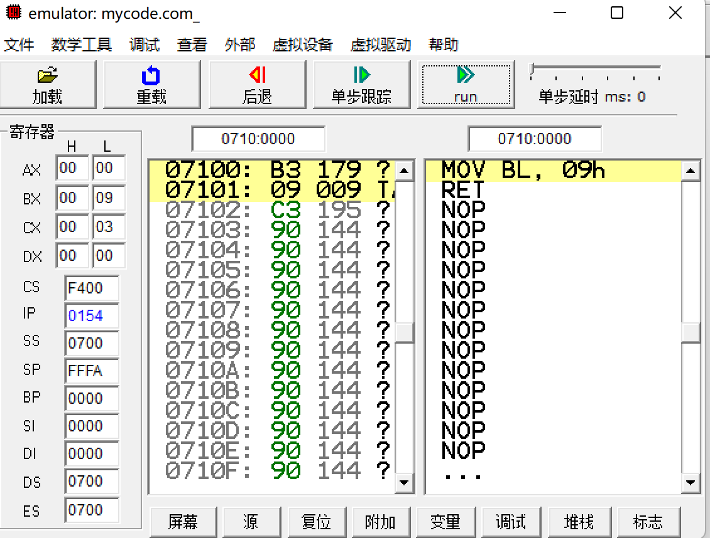
MOV CX, 12h
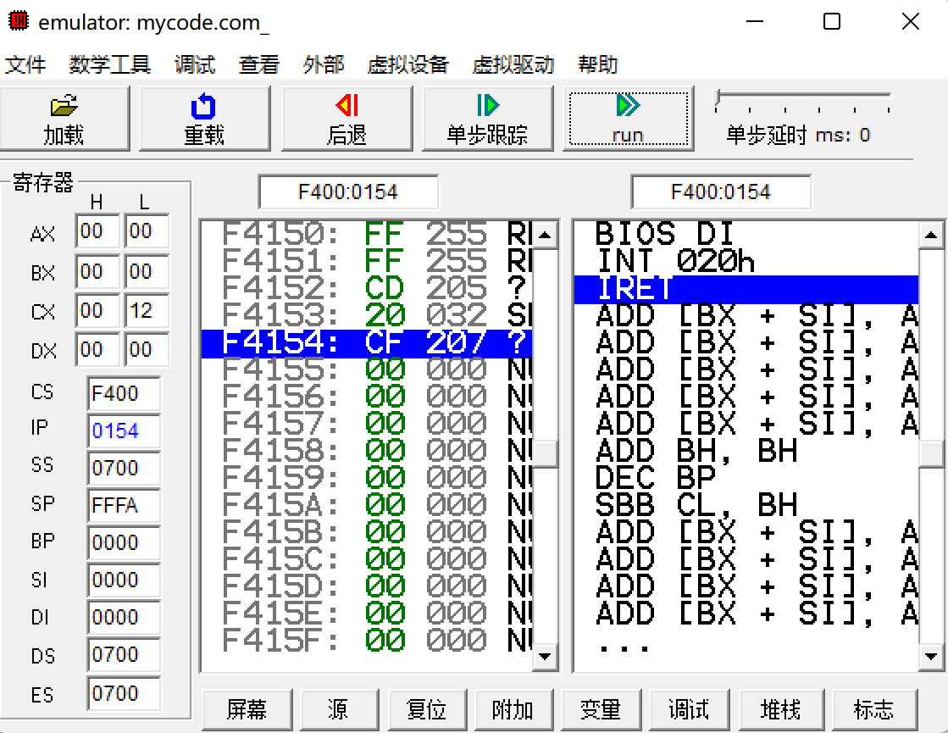
2）直接寻址：
MOV [08h], 12h
MOV AX, [08h]
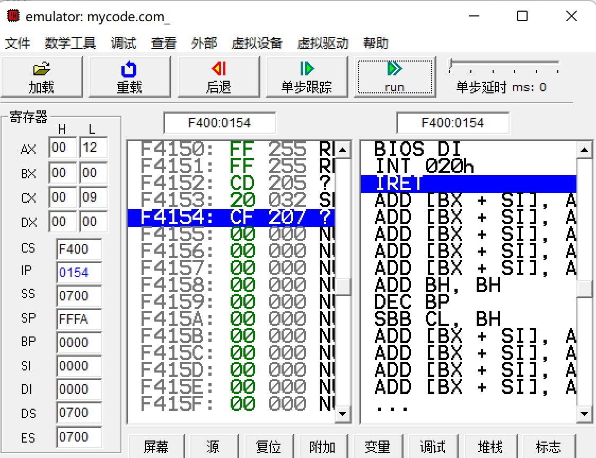
MOV [1200h], 12h
MOV BX, [1200h]
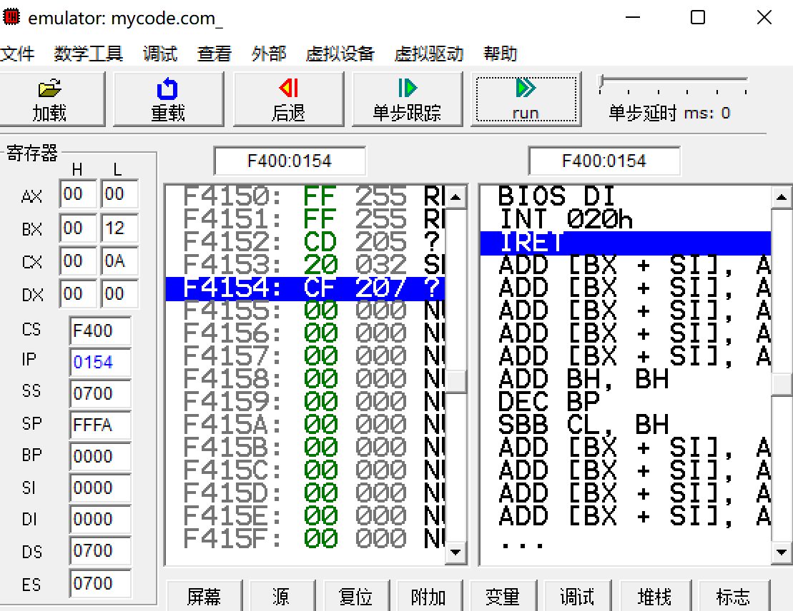
3）寄存器寻址：
MOV BX, 01h
MOV AX, BX
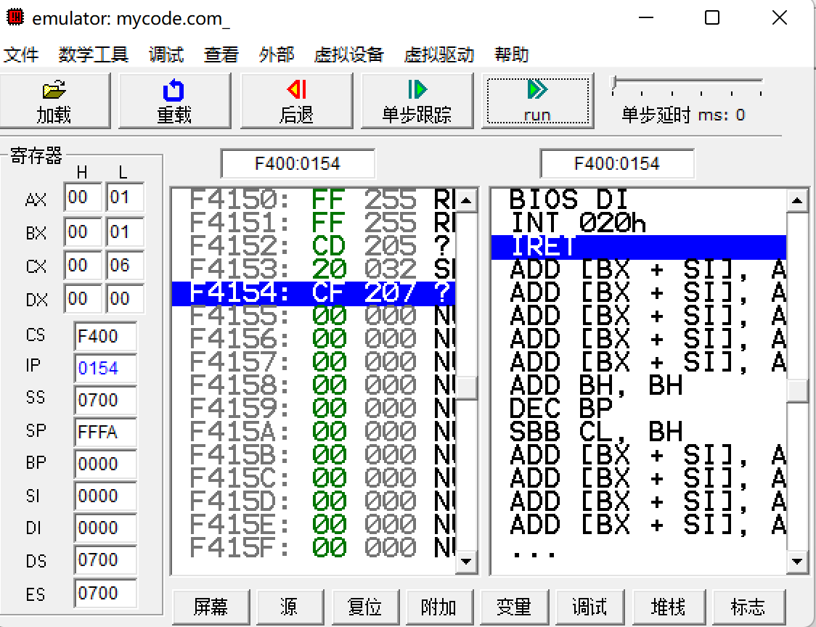
MOV CX, 02h
MOV AX, CX
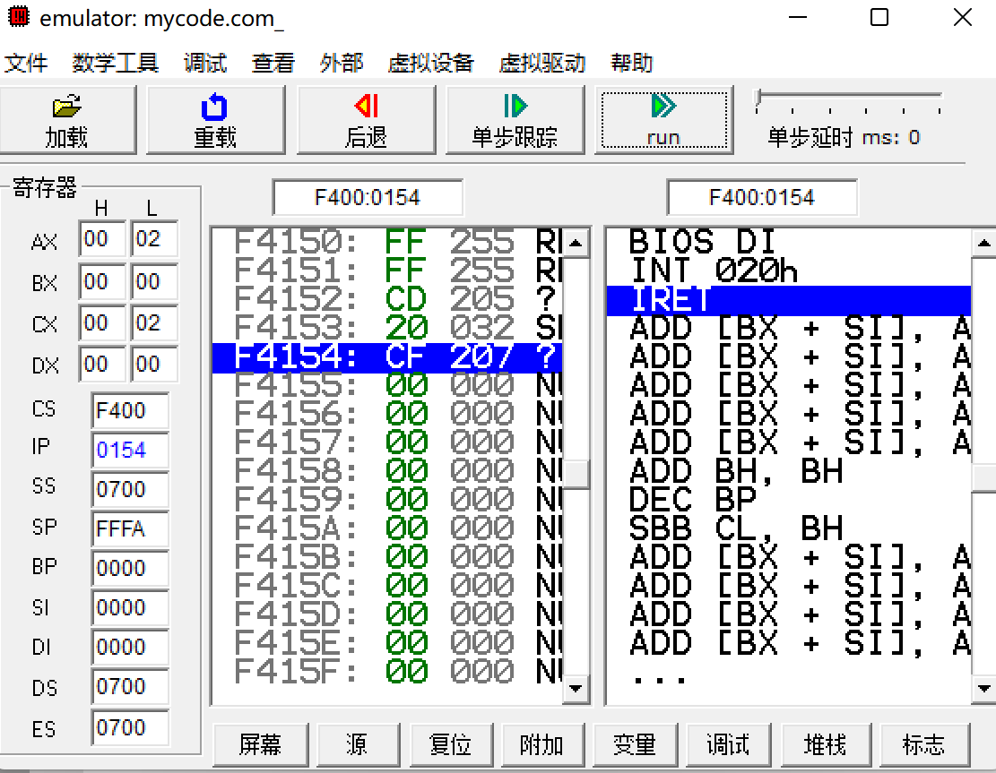
4）寄存器间接寻址：
MOV [25h], 12h
MOV BX, 25h
MOV AX, [BX]
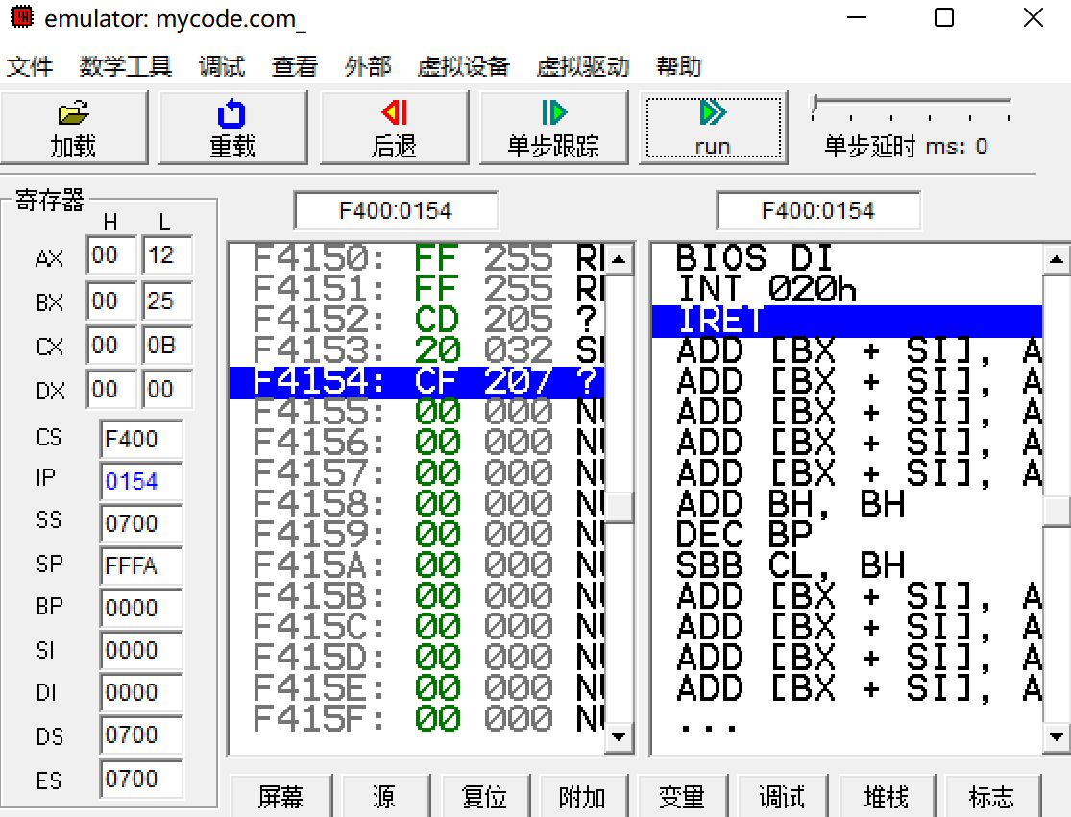
MOV [25h], 12h
MOV SI, 25h
MOV AX, [SI]
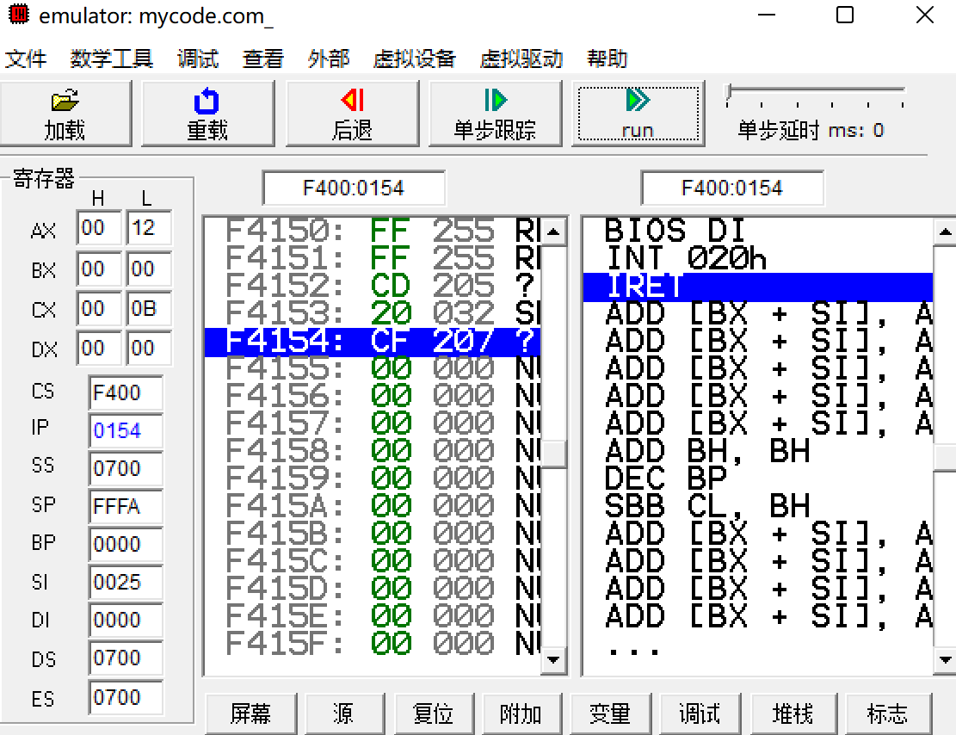
5）寄存器相对寻址：
MOV [35h], 12h
MOV SI, 25h
MOV AX, [SI+10h]
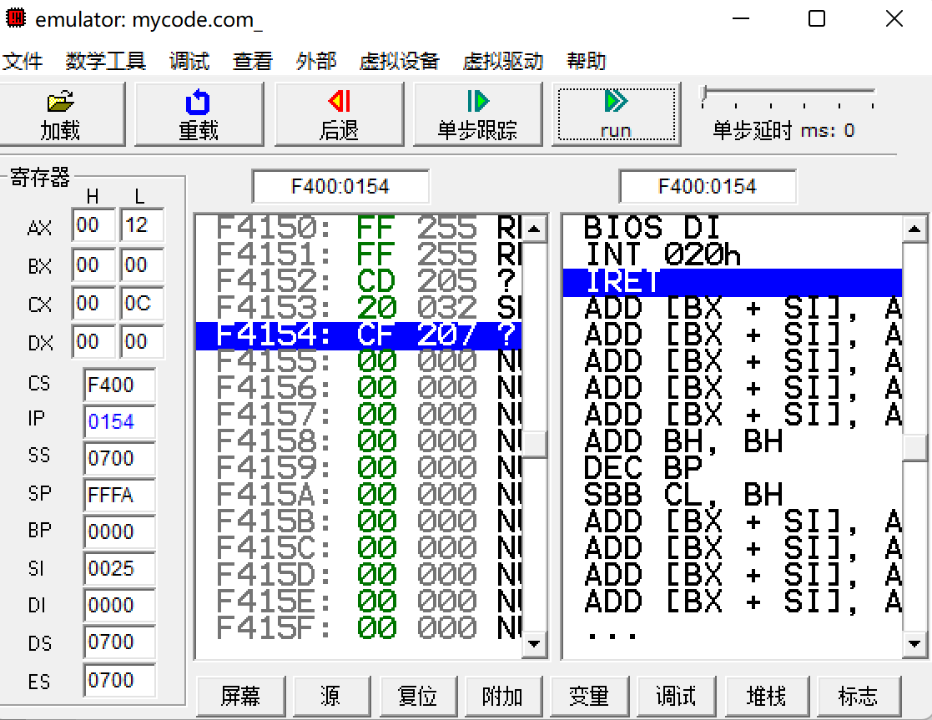
MOV [35h], 12h
MOV BX, 25h
MOV AX, [BX+10h]
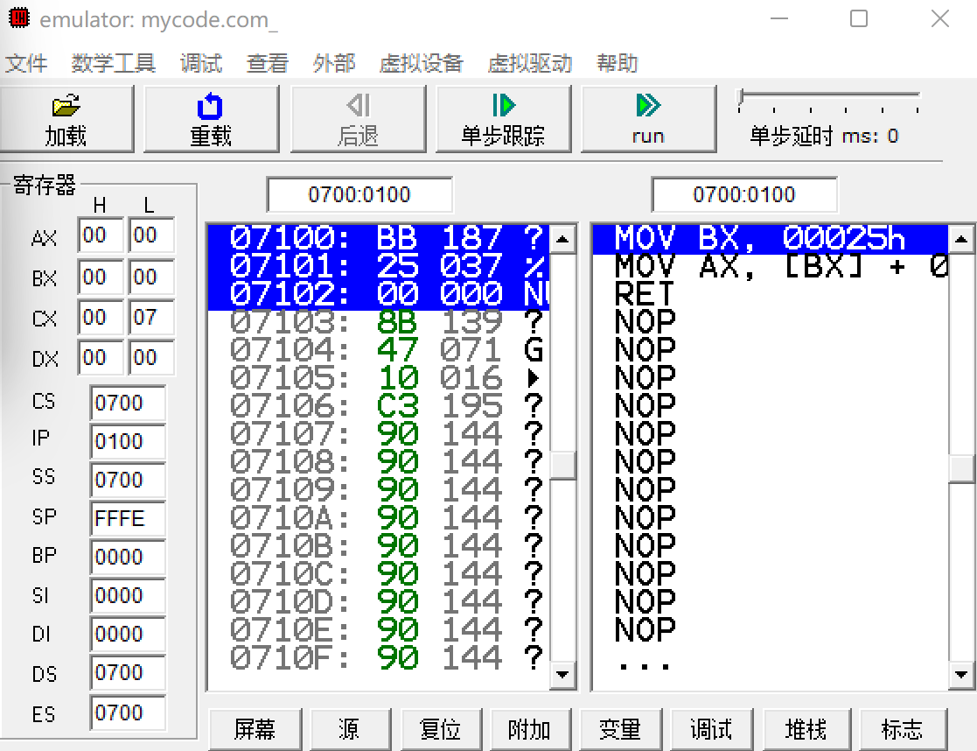
6）基址变址寻址：
MOV [36h], 23h
MOV SI, 12h
MOV BX, 24h
MOV AX, [BX][SI]
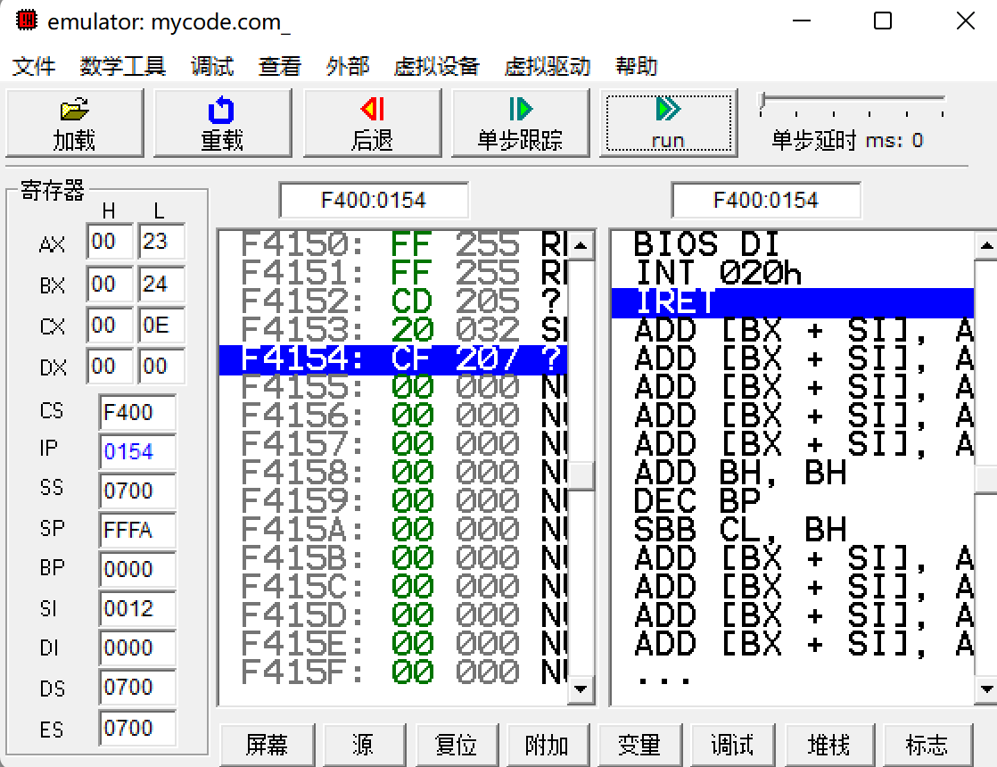
MOV [38h], 38h
MOV SI, 25h
MOV BX, 13h
MOV AX, [BX][SI]
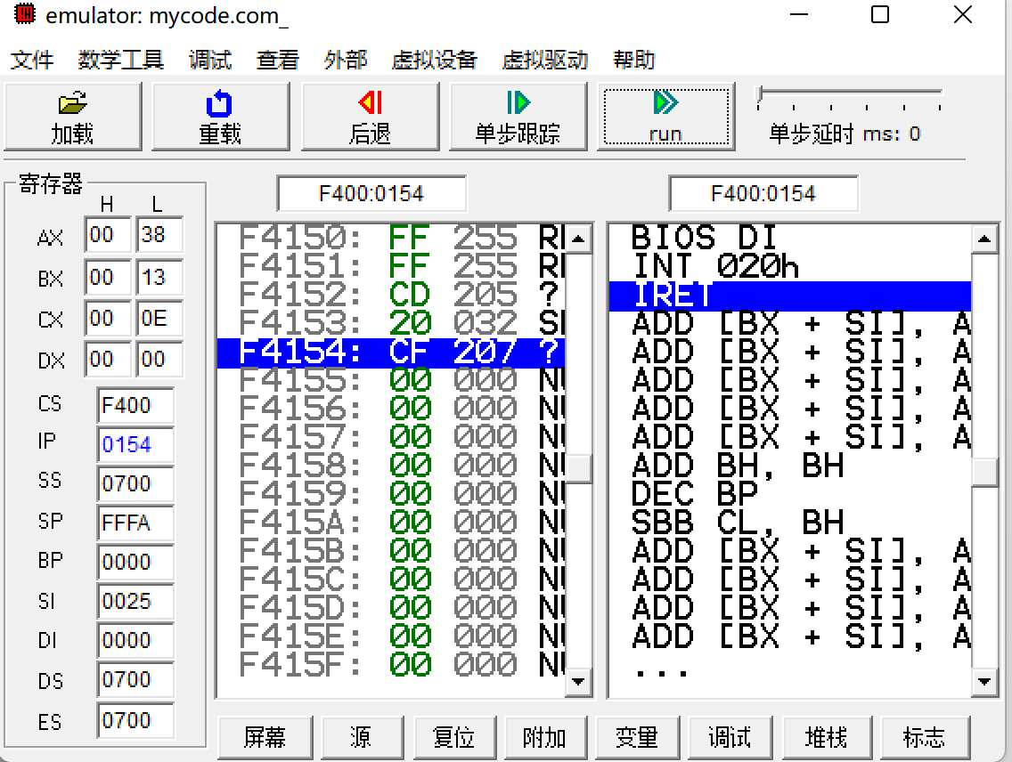
7）基址变址相对寻址：
MOV [138h], 38h
MOV SI, 25h
MOV BX, 13h
MOV AX, 100h[BX][SI]
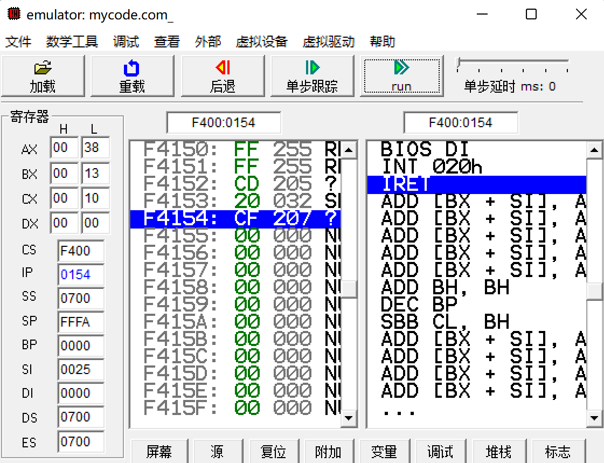
MOV [136h], 23h
MOV SI, 12h
MOV BX, 24h
MOV AX, 100h[BX][SI]
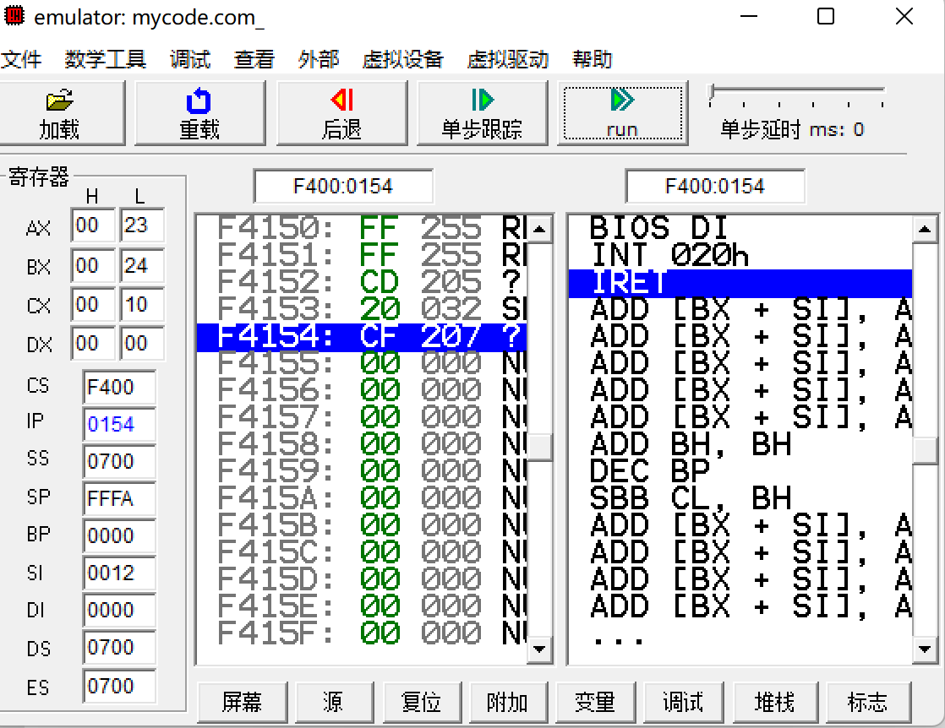
8）隐含寻址：
MOV AX, 12h
ADD BX, AX
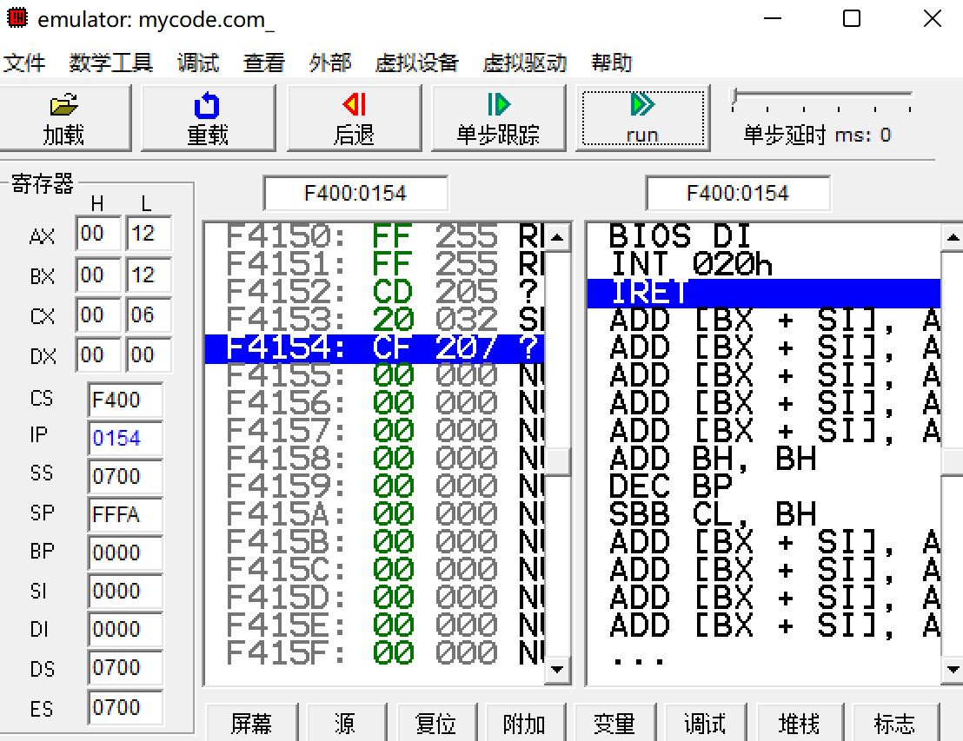
MOV CX, 12h
ADD BX, CX
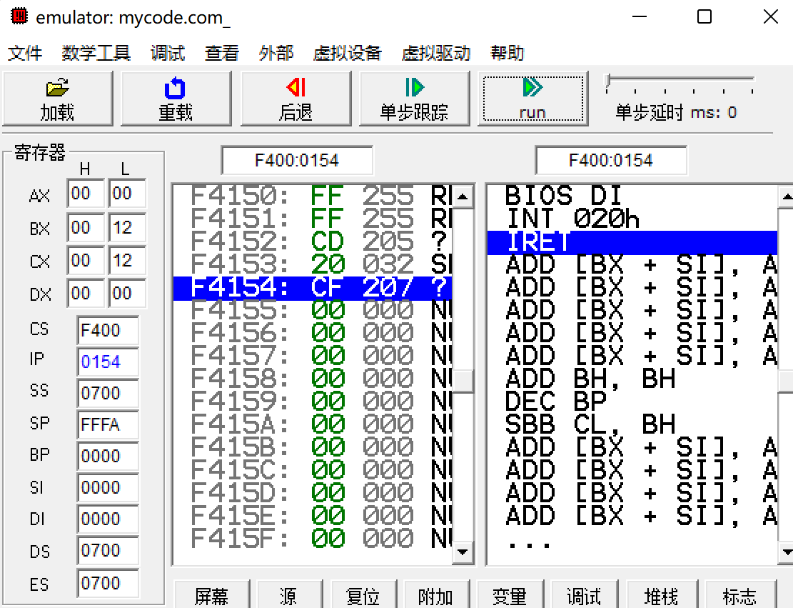
3.指令系统
1)数据传送类指令
MOV AX, BX：将BX寄存器的内容移动到AX寄存器。
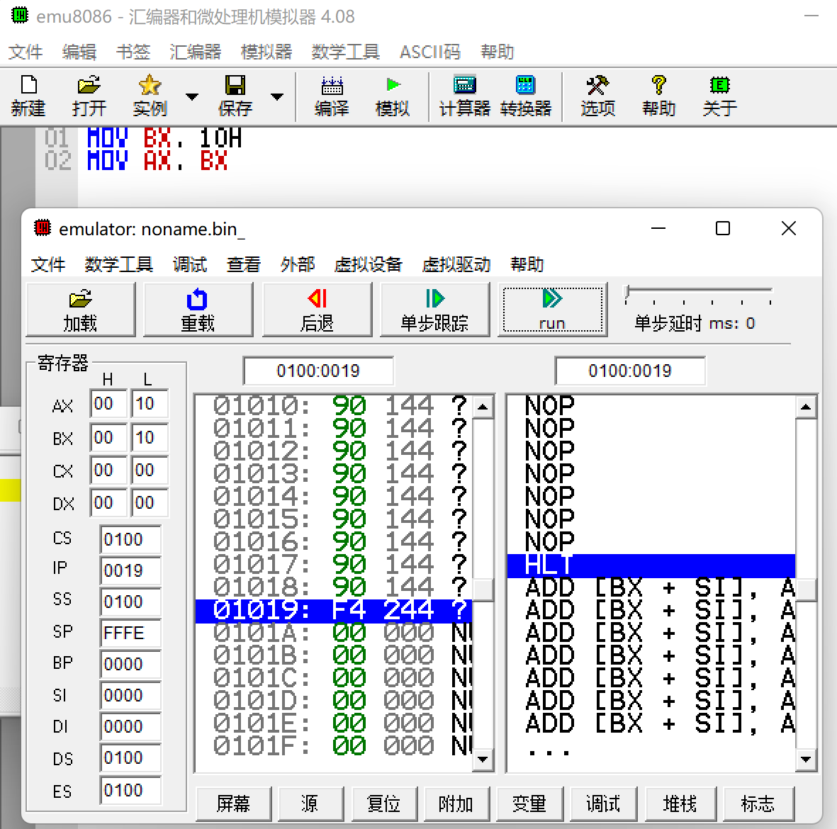
MOV [100], AL：将AL寄存器的内容移动到内存地址100处。
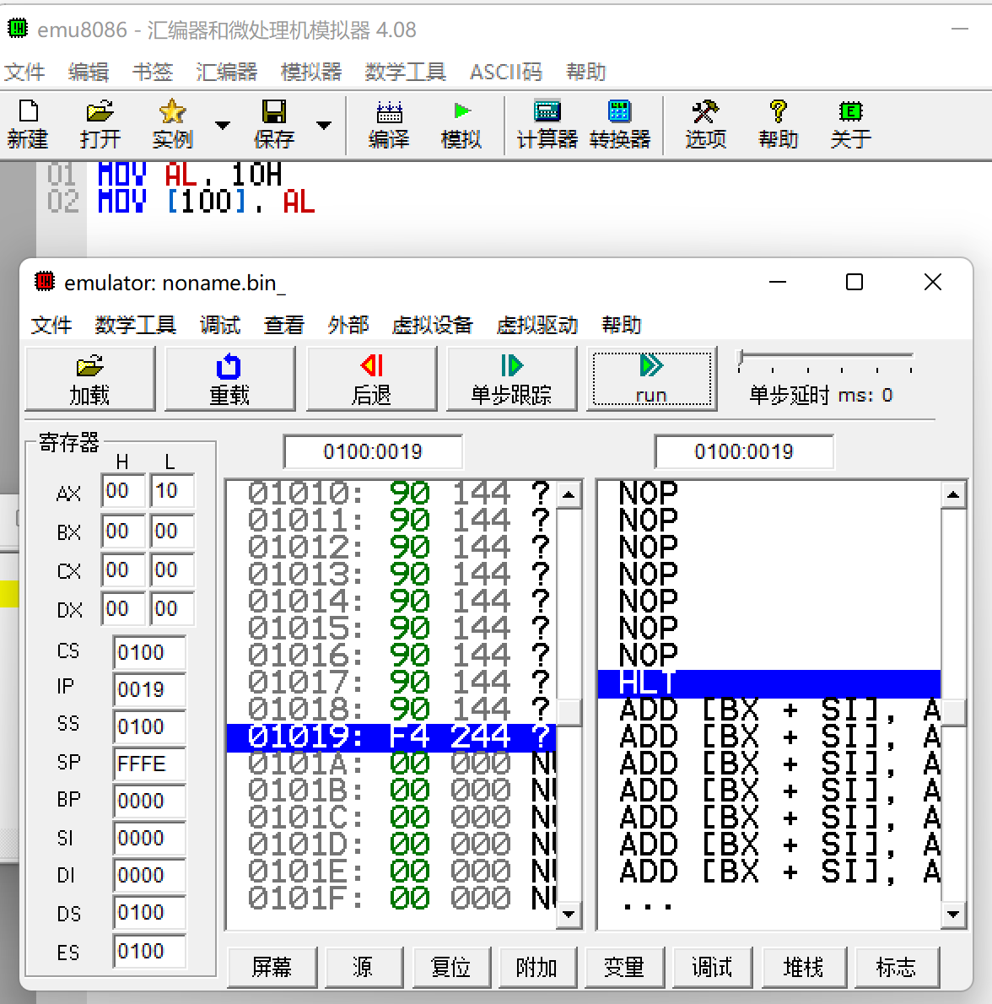
2)算术运算类指令
ADD AX, BX：将BX寄存器的内容加到AX寄存器上，结果存回AX。
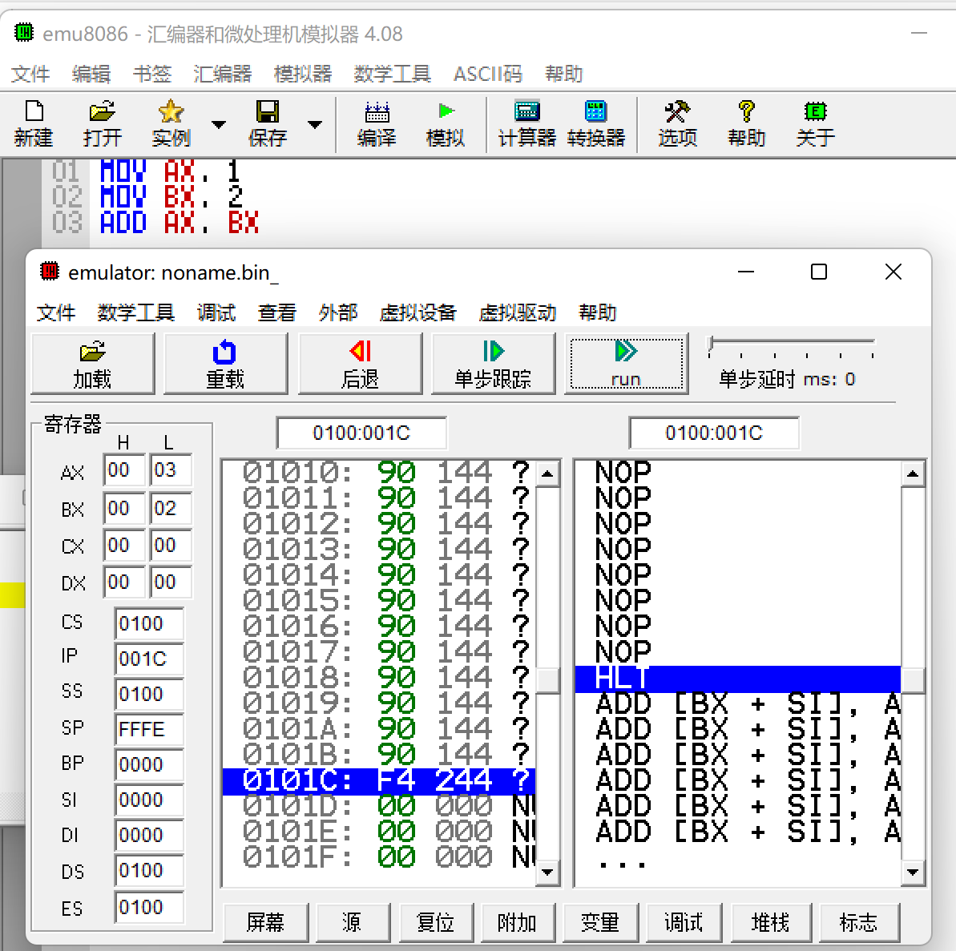
SUB AX, BX：从AX寄存器减去BX寄存器的内容，结果存回AX，这会影响零标志ZF、符号标志SF等。
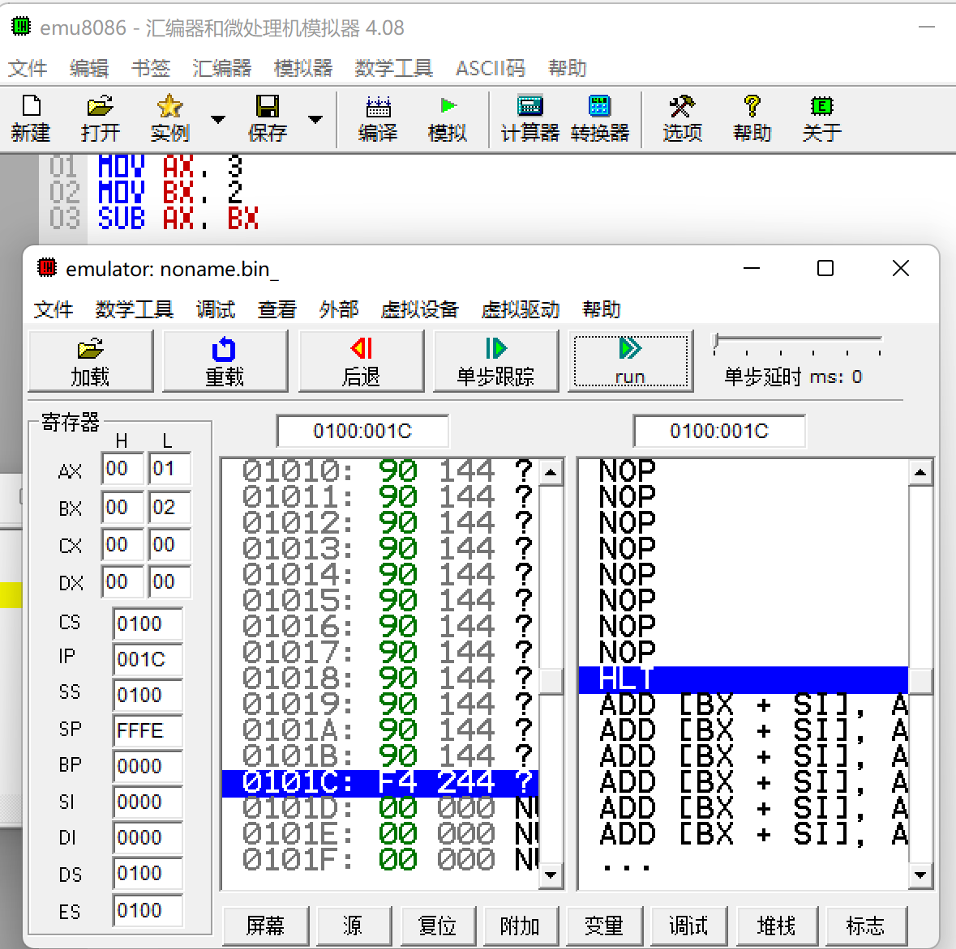
3)逻辑运算类指令
AND AX, BX：将AX和BX寄存器的内容进行逻辑与操作，结果存回AX。
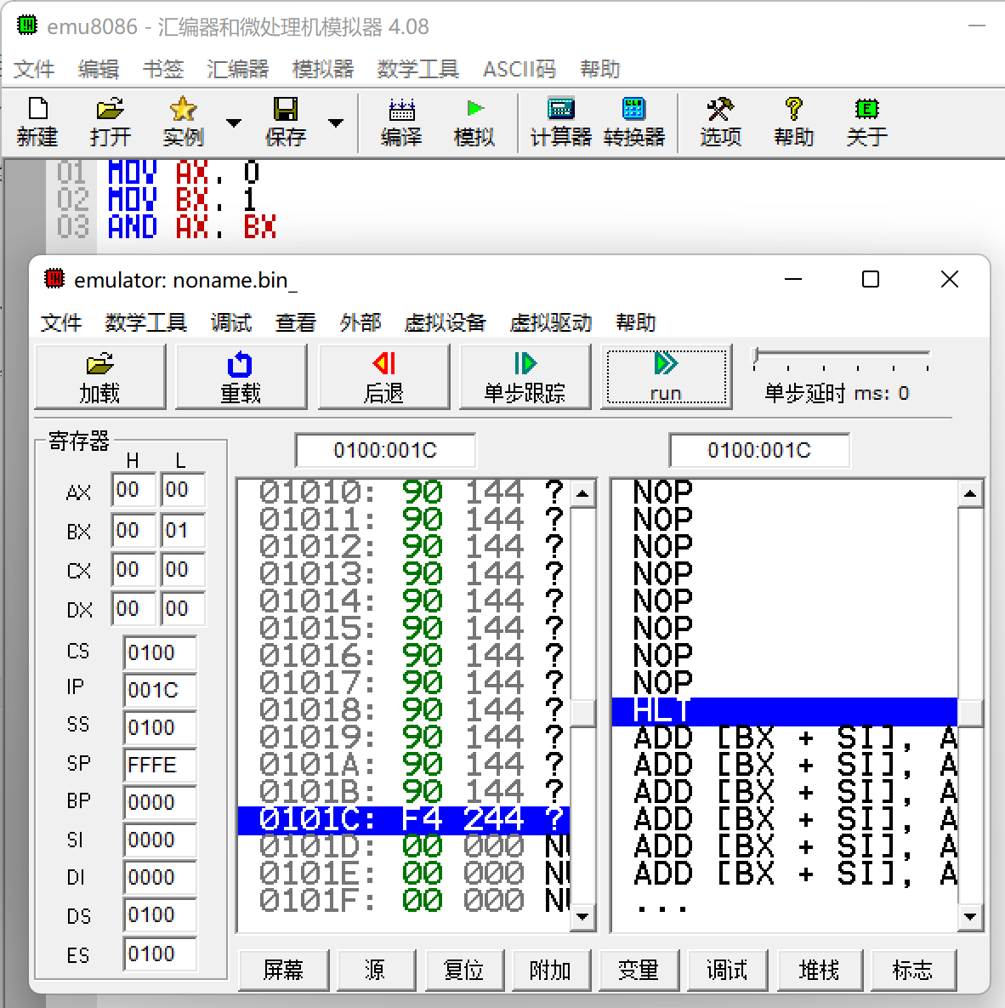
OR AX, BX：将AX和BX寄存器的内容进行逻辑或操作，结果存回AX。
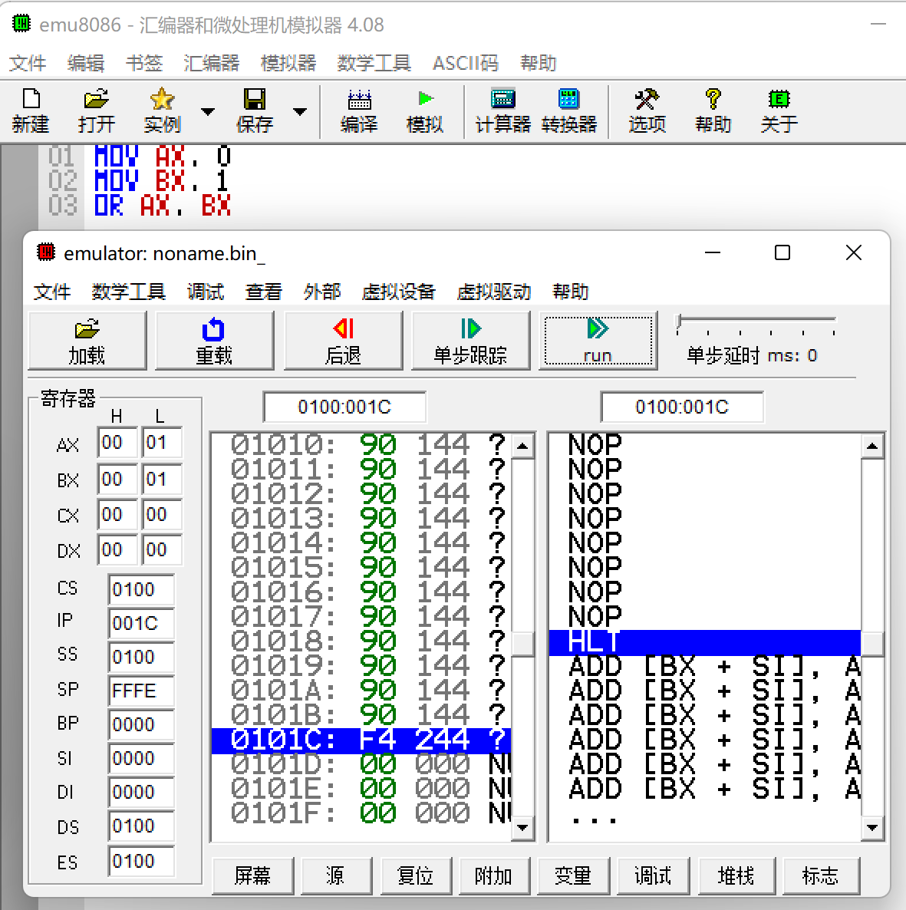
4)标志处理和CPU控制类指令
CLC：清除进位标志CF。
STC：设置进位标志CF。
5)移位和循环移位类指令
SHL AX, 1：将AX寄存器的内容左移一位。
ROL AX, 1：将AX寄存器的内容循环左移一位，最高位移至最低位。
6)处理器控制类指令
NOP：无操作，用于延迟执行或对齐代码。
HLT：处理器停止执行指令，直到接收到外部中断。
7)程序控制类指令
JMP label：无条件跳转到标签label处执行。
JZ label：如果零标志ZF为1（即上一次操作结果为零），则跳转到标签label处执行。
8)输入/输出类指令
IN AX, 20：从端口20读取数据到AX寄存器。
OUT 20, AX：将AX寄存器的内容写入端口20。

7. 编写一个简单的程序：将“This is my first ASM program-姓名（汉语拼音各人的姓名）”放在DS=0700H，BX=0000H开始的存储器单元中，然后将该内容搬移到BX=0100H开始的单元中，最后将该字符串通过DOS功能调用显示在屏幕上。

源代码如下：

ASSUME CS:CODE, DS:DATA, SS:STACK

data segment
msg db "this is first ASM program-weizhaoxu$"
ends

stack segment
dw 128 dup(0)
ends

code segment
start:
MOV AX, data
MOV ES, AX
MOV AX, 1000H
MOV DS, AX
MOV BX, 0000H
MOV CX,40

move:
MOV AH,ES:[BX]
MOV [BX],AH
MOV AH,[BX]
MOV [BX+0100H],AH
ADD BX, 01H
loop move
MOV AH, 9
INT 21H
MOV AH, 4CH
INT 21H
ends
end start

实验运行结果如下：
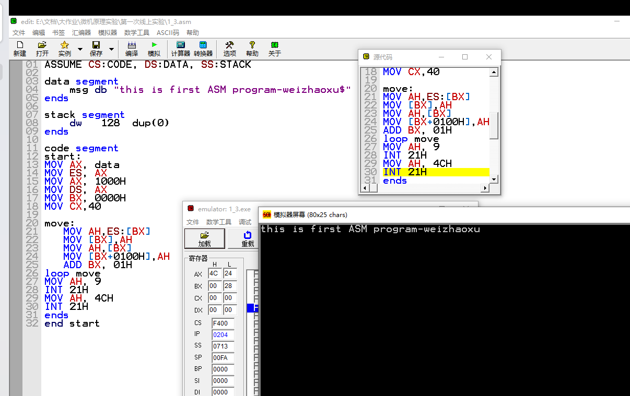

四、实验总结
通过本次实验，我深入学习了EMU8086汇编语言编程环境，并掌握了基本的汇编语言编程步骤。熟悉了8086的多种寻址方式，并理解了它们在实际编程中的应用。通过编写和观察不同类型指令的执行，我对寄存器、内存和处理器标志位的变化有了直观的认识。
此外，还学习了如何使用DOS功能调用进行人机交互，并掌握了汇编语言程序设计的基本原则。通过编写一个实际的程序，我将字符串在内存中的处理和显示过程具体化，加深了对汇编语言编程的理解。实验过程中，我也提高了解决问题的能力，并认识到了理论与实践相结合的重要性。

西安电子科技大学

微机系统综合实验 课程实验报告

实验名称 实验二 数制转换与数值运算编程
网络与信息安全学院 2318039 班
成 绩

姓名 魏朝旭 学号 23009201082
同作者 无
实验日期 2025 年 04 月 08 日

指导教师评语：

指导教师：
年 月 日

- 实验要求
- 将ASCII码表示的十进制数转换为二进制数，自行绘制流程图并编写程序。
十进制表示为：
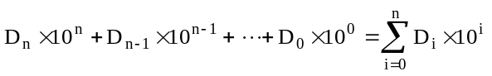 （1）
D_{i}代表十进制数0，1，2，…，9；
上式转换为：
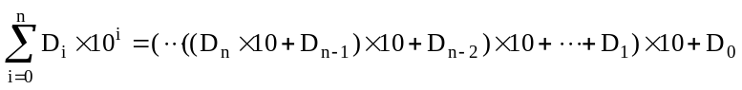 （2）
由式（2）可归纳十进制数转换为二进制数的方法：从十进制数的最高位D_{n}开始作乘10加次位的操作，依次类推，则可求出二进制数的结果。
表1.1 数制对应关系表
十六进制 | BCD码 | 二进制  机器码 | ASCII码 | 七段码
 |  |  |  | 共阳 | 共阴
0 | 0000 | 0000 | 30H | 40H | 3FH
1 | 0001 | 0001 | 31H | 79H | 06H
2 | 0010 | 0010 | 32H | 24H | 5BH
3 | 0011 | 0011 | 33H | 30H | 4FH
4 | 0100 | 0100 | 34H | 19H | 66H
5 | 0101 | 0101 | 35H | 12H | 6DH
6 | 0110 | 0110 | 36H | 02H | 7DH
7 | 0111 | 0111 | 37H | 78H | 07H
8 | 1000 | 1000 | 38H | 00H | 7FH
9 | 1001 | 1001 | 39H | 18H | 67H
A |  | 1010 | 41H | 08H | 77H
B |  | 1011 | 42H | 03H | 7CH
C |  | 1100 | 43H | 46H | 39H
D |  | 1101 | 44H | 21H | 5EH
E |  | 1110 | 45H | 06H | 79H
F |  | 1111 | 46H | 0EH | 71H
- BCD码转换为二进制数
将四个二位十进制数的BCD码存放于3500H起始的内存单元中，将转换的二进制数存入3510H起始的内存单元中，自行绘制流程图并编写程序。
- 两个非压缩BCD数加法程序。
要求：被加数和加数均为4位数，从键盘输入，分别放在SBCD1和SBCD2开始的地址单元中。运算结果放在SSUM开始的地址单元中。并在虚拟终端上以“SBCD1+SBCD2=SSUM”格式进行显示，自行绘制流程图并编写程序。
- 从键盘上输入任意两个不大于2位数的正整数，计算其乘积。结果在屏幕上显示，自行绘制流程图并编写程序。
- 实验目的
- 掌握不同进制数及编码相互转换的程序设计方法，加深对数制转换的理解。
- 熟悉在EMU8086集成环境中程序调试的方法。
- 掌握使用运算类指令编程及调试方法。
- 掌握运算类指令对各状态标志位的影响及其测试方法。
- 学习使用软件监视变量的方法。
- 实验代码及实验结果
实验一
- 实验流程图：
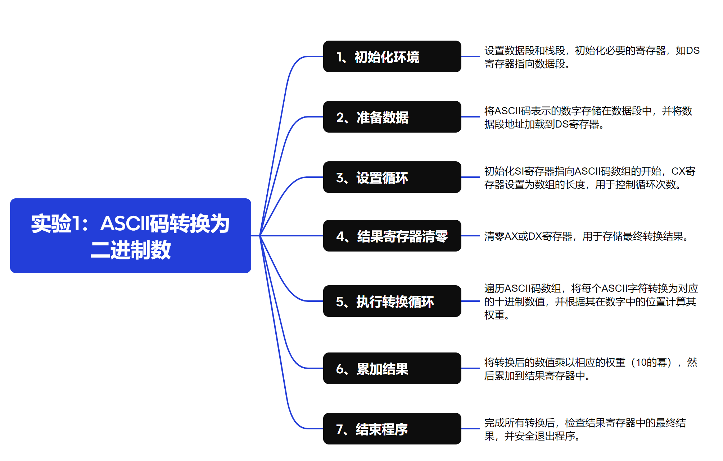
- 实验代码：
; 定义栈段
STACK SEGMENT STACK
DW 64 DUP(?)
STACK ENDS

; 定义数据段
DATA SEGMENT
SADD DB 30H, 30H, 32H, 35H, 36H ; ASCII码表示的数字00256
DATA ENDS

; 定义代码段
CODE SEGMENT
ASSUME CS:CODE, DS:DATA

START:
MOV AX, DATA ; 将数据段地址加载到AX
MOV DS, AX ; 将AX中的地址传递给DS，使得数据段可访问

MOV AX, OFFSET SADD
MOV SI, AX
MOV BX, 000AH ; BX用于乘法操作，初始化为10（ASCII '0'的十进制值）
MOV CX, 0004H ; 设置CX为4，用于控制循环次数（数组长度减1）
MOV AH, 00H ; 清零AH，用于清零高8位
MOV AL, [SI] ; 将数组的第一个字节加载到AL

SUB AL, 30H
A1:
IMUL BX
MOV DX, [SI+01] ; 将SI指向的下一个字节加载到DX
AND DX, 00FFH ; 清除DX的高8位，保留低8位
ADC AX, DX
SBB AX, 30H
INC SI
LOOP A1
A2: ; 无限循环，用于调试时的断点
JMP A2

CODE ENDS
END START ; 程序结束，START是程序的入口点
- 实验结果：

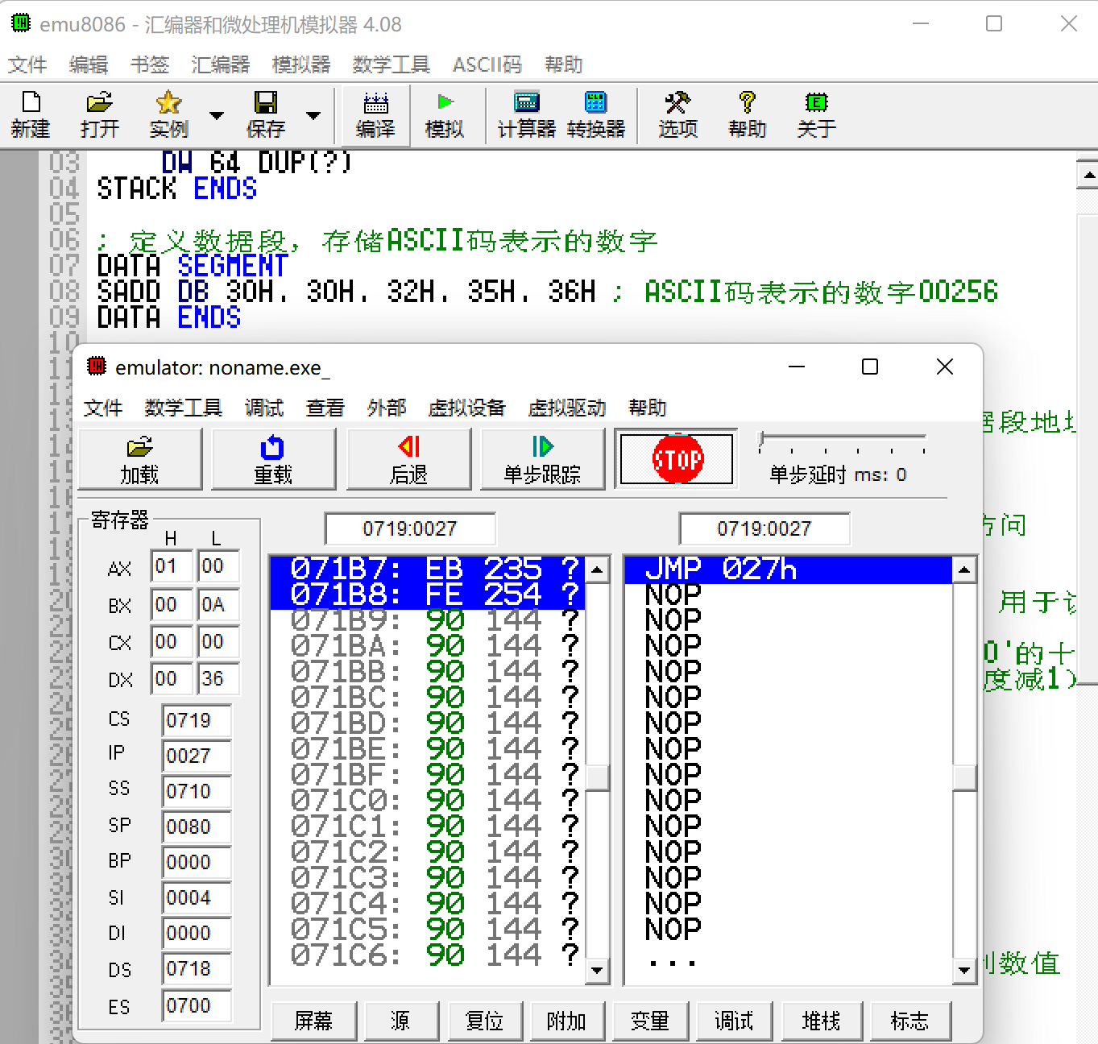
实验二
- 实验流程图：
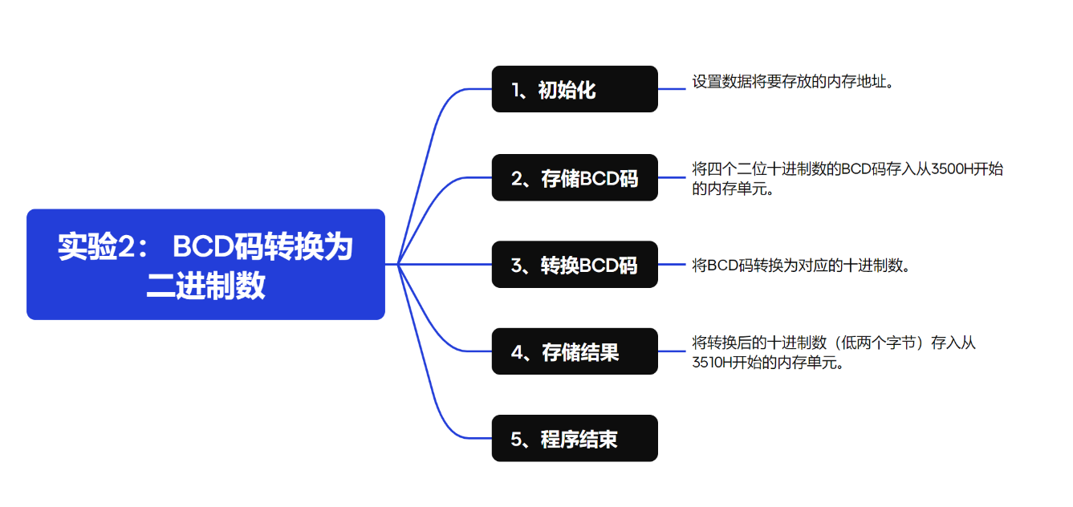
- 实验代码：
SSTACK SEGMENT STACK
DW 64 DUP(?) ; 定义栈段，预留64个DWORD空间
SSTACK ENDS

CODE SEGMENT
ASSUME CS:CODE ; 设置代码段寄存器

START:
XOR AX, AX ; 清零AX
MOV CX, 0004H ; 设置循环计数为4
MOV SI, 3500H ; SI指向BCD码数组起始地址

; 初始化BCD码数组
MOV [SI], 01H
MOV [SI+1], 02H
MOV [SI+2], 03H
MOV [SI+3], 04H

; 由于是四个二位十进制数，这里只初始化了前四个，需要补全
MOV [SI+4], 05H
MOV [SI+5], 06H
MOV [SI+6], 07H
MOV [SI+7], 08H

MOV DI, 3510H ; DI指向结果存储起始地址

A1:
MOV AL, [SI] ; 从SI指向的内存地址加载BCD码到AL
ADD AL, AL
MOV BL, AL
ADD AL, AL
ADD AL, AL
ADD AL, BL
INC SI
ADD AL, [SI]
MOV [DI], AL
INC SI
INC DI
LOOP A1

MOV AX, 4C00H ; 设置程序退出代码
INT 21H ; 调用中断，退出程序

CODE ENDS
END START

- 实验结果：
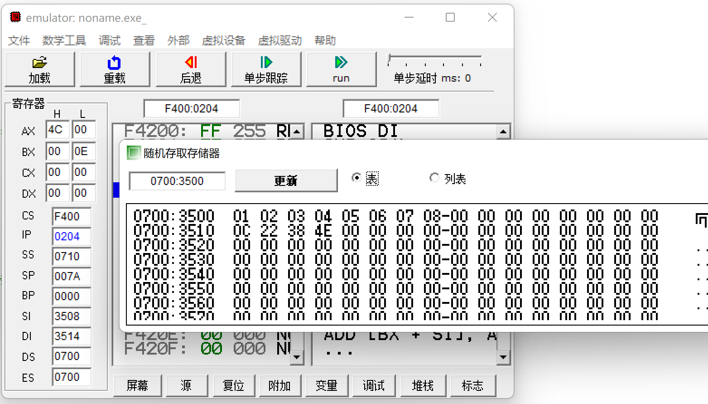
实验三
- 实验流程图：
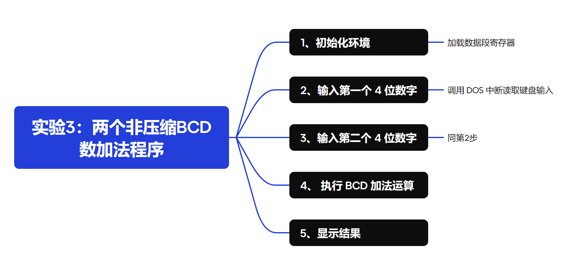
- 实验代码：
DATA SEGMENT
STRI1 DB 5 DUP(0) ; 缓存第一个4位数，5个字节
STRI2 DB 5 DUP(0) ; 缓存第二个4位数，5个字节
addc DB '+' ; 加号字符
equal DB '=' ; 等号字符
DATA ENDS

CODE SEGMENT
ASSUME CS:CODE, SS:STACK, DS:DATA, ES:DATA
START PROC FAR

PUSH DS
MOV AX, 0
PUSH AX
MOV AX, DATA
MOV DS, AX
MOV ES, AX

; 输入第一个4位数
MOV AH, 1H ; 调用DOS中断读取键盘输入
INT 21H
SUB AL, 30H ; 将ASCII码转换为数字
MOV STRI1+3, AL ; 存入STRI1的最低有效位
MOV AH, 1H
INT 21H
SUB AL, 30H
MOV STRI1+2, AL
MOV AH, 1H
INT 21H
SUB AL, 30H
MOV STRI1+1, AL
MOV AH, 1H
INT 21H
SUB AL, 30H
MOV STRI1, AL

; 换行
MOV DL, 0AH
MOV AH, 2H
INT 21H
MOV DL, 0DH
MOV AH, 2H
INT 21H

; 输入第二个4位数
MOV AH, 1H
INT 21H
SUB AL, 30H
MOV STRI2+3, AL
MOV AH, 1H
INT 21H
SUB AL, 30H
MOV STRI2+2, AL
MOV AH, 1H
INT 21H
SUB AL, 30H
MOV STRI2+1, AL
MOV AH, 1H
INT 21H
SUB AL, 30H
MOV STRI2, AL

; 换行
MOV DL, 0AH
MOV AH, 2H
INT 21H
MOV DL, 0DH
MOV AH, 2H
INT 21H

; 将STRI1中的数据压入堆栈
MOV SI, OFFSET STRI1
PUSH [SI]
PUSH [SI+1]
PUSH [SI+2]
PUSH [SI+3]

; 将STRI2中的数据压入堆栈
MOV DI, OFFSET STRI2
PUSH [DI]
PUSH [DI+1]
PUSH [DI+2]
PUSH [DI+3]

MOV CX, 5
CLC

; 循环执行加法运算
CYCLE:
MOV AL, [SI]
ADC AL, [DI]
AAA ; 调整结果为BCD
MOV [DI], AL
INC SI
INC DI
LOOP CYCLE

; 从堆栈中弹出并显示STRI1的值
MOV CX, 4
S:
POP DX
ADD DL, 30H
MOV AH, 2
INT 21H
LOOP S

; 显示加号
MOV DL, addc
MOV AH, 2
INT 21H

; 从堆栈中弹出并显示STRI2的值
MOV CX, 4
S2:
POP DX
ADD DL, 30H
MOV AH, 2
INT 21H
LOOP S2

; 显示等号
MOV DL, equal
MOV AH, 2
INT 21H

; 显示计算结果（SSUM）
MOV SI, OFFSET STRI2
MOV DL, [SI+4]
ADD DL, 30H
MOV AH, 2
INT 21H
MOV DL, [SI+3]
ADD DL, 30H
MOV AH, 2
INT 21H
MOV DL, [SI+2]
ADD DL, 30H
MOV AH, 2
INT 21H
MOV DL, [SI+1]
ADD DL, 30H
MOV AH, 2
INT 21H
MOV DL, [SI+0]
ADD DL, 30H
MOV AH, 2
INT 21H

RET
START ENDP
CODE ENDS

END START
- 实验结果：
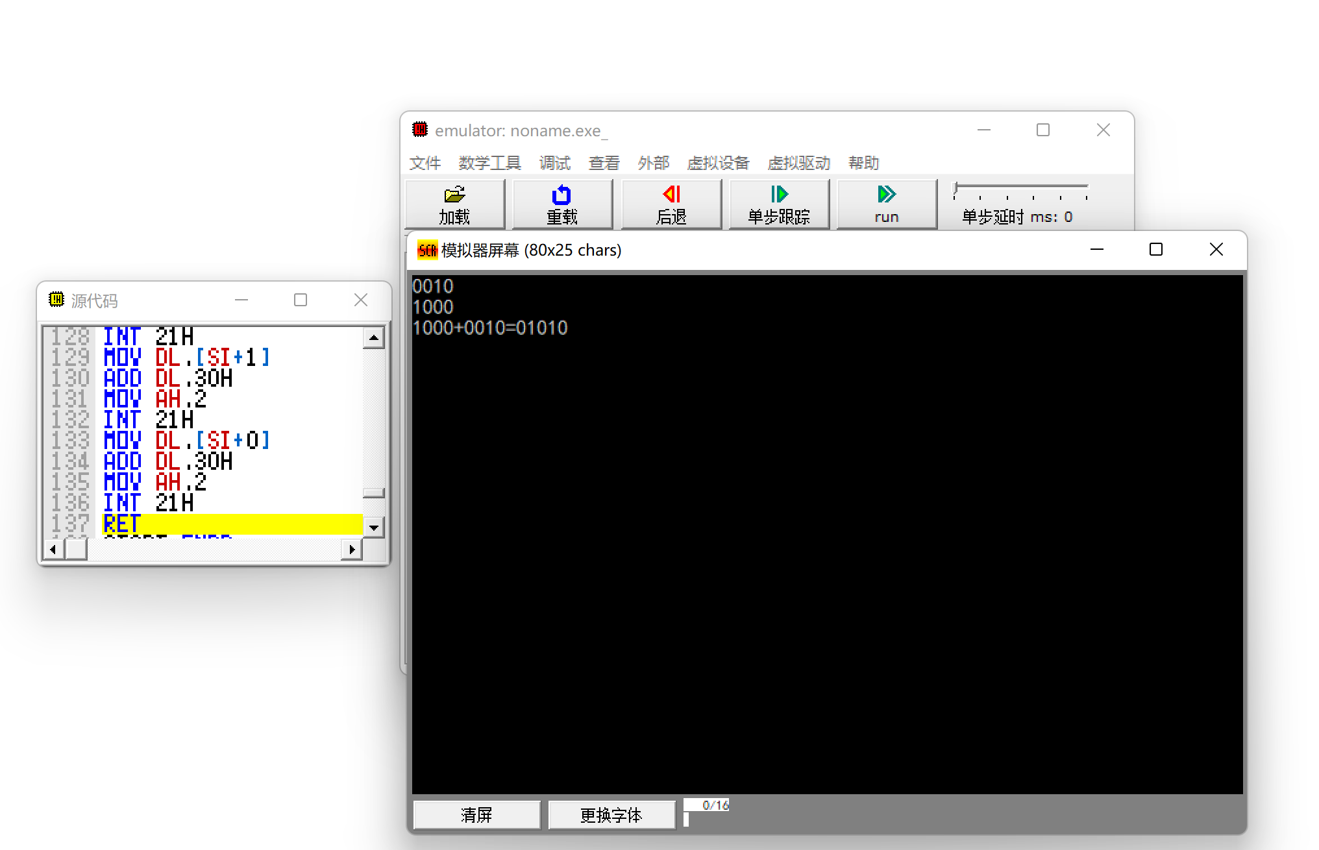
实验四
- 实验流程图：
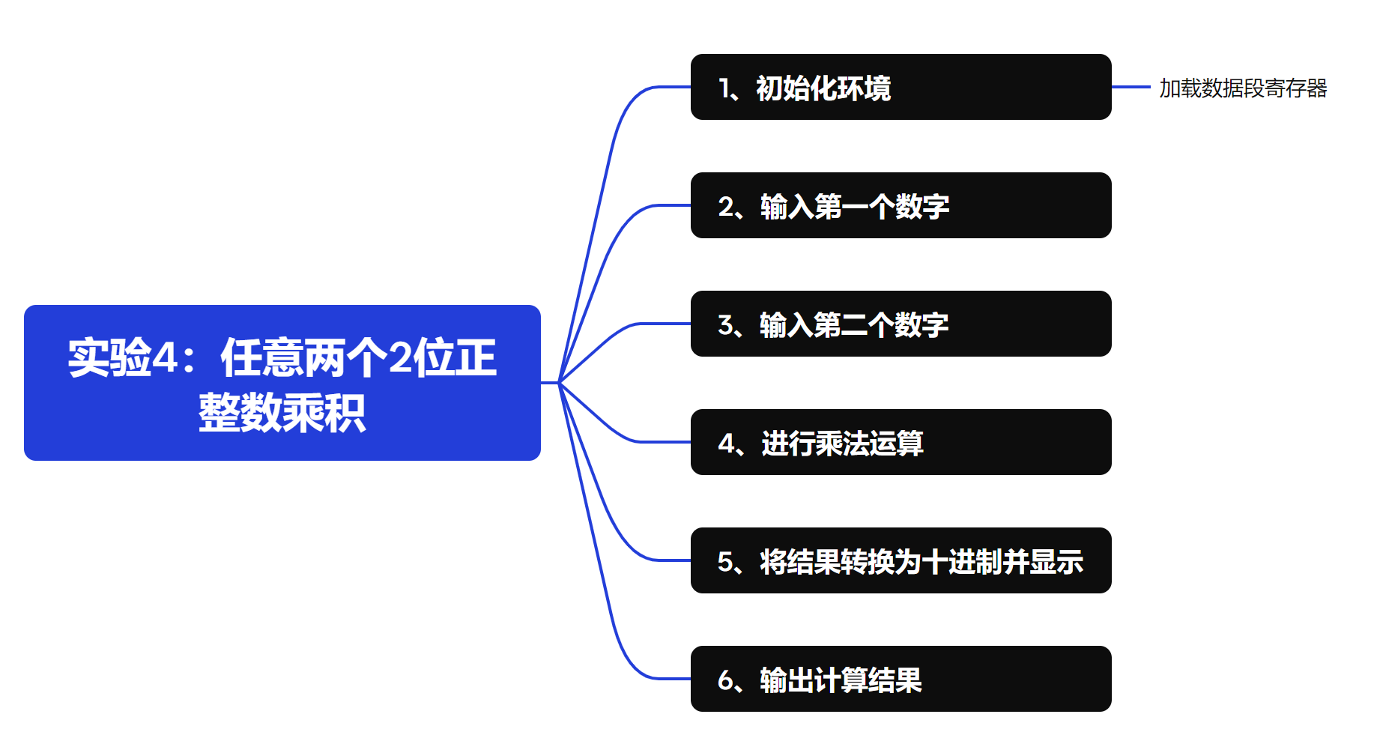
- 实验代码：
data segment
str1 db 'please input a:$' ; 提示输入a的字符串
str2 db 'please input b:$' ; 提示输入b的字符串
str3 db 'result c = a*b =$' ; 输出结果的字符串
a dw ? ; 定义变量a，字类型
b dw ? ; 定义变量b，字类型
c dw ? ; 定义变量c，字类型
data ends

code segment
assume cs:code,ds:data
main proc far
start:
mov ax,data
mov ds,ax
lea dx,str1 ; 输出提示信息str1
mov ah,9h
int 21h
call input ; 调用input过程输入a
mov a,bx ; 将输入的a保存到a中
lea dx,str2 ; 输出提示信息str2
mov ah,9h
int 21h
call input ; 调用input过程输入b
mov b,bx ; 将输入的b保存到b中
lea dx,str3 ; 输出提示信息str3
mov ah,9h
int 21h
mov ax,a
aad
mov bx,ax
mov ax,b
aad
mul bx ; ax = a*b
mov word ptr c,ax ; 将结果c保存到c中
mov di,0ah ; di = 10
mov cx,0
ToTen: ; 将结果转换为十进制
div di
push dx
inc cx
cmp ax,0
je print
cwd
jmp ToTen
print: ; 输出结果
pop dx
add dl,30h
mov ah,2h
int 21h
loop print
mov ah,00h
int 21h
main endp
input proc
mov bx,0
inputa:
mov ah,1 ; 读取第一个字符
int 21h
sub al,30h
mov bl,al
mov ah,1 ; 读取第二个字符
int 21h
cmp al,0dh ; 比较是否按下Enter键
je exit
sub al,30h
mov cl,8 ; 设定位移操作
rol bx,cl
mov bl,al
jmp exit
exit:
call crlf
ret
input endp

; 输出换行
crlf proc near
mov dl,0ah
mov ah,2h
int 21h
mov dl,0dh
mov ah,2h
int 21h
ret
crlf endp
code ends
end start
- 实验结果：
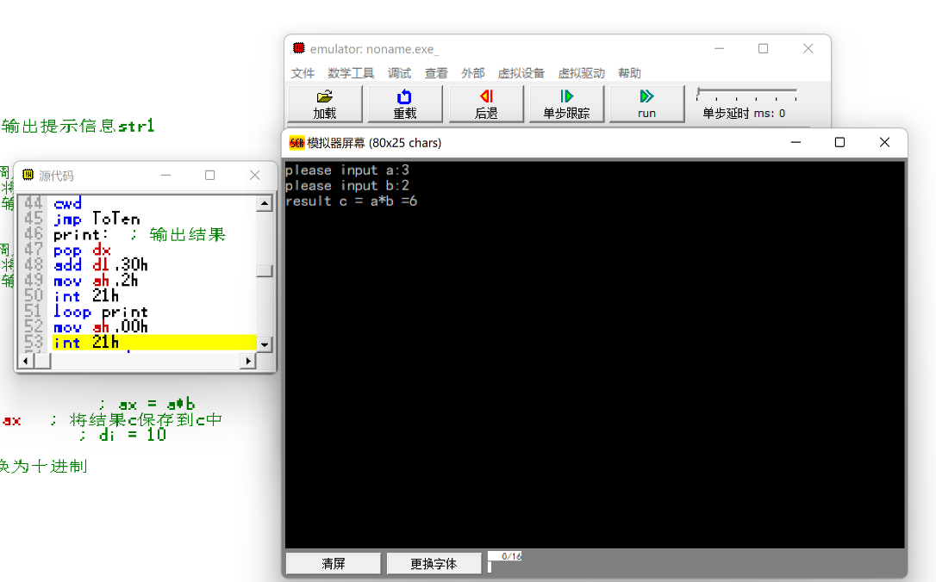
- 实验总结
通过本次实验，我掌握了不同进制数及编码之间的转换方法，加深了对数制转换理论的理解。
在EMU8086集成环境中，我熟悉了程序调试的过程，学会了如何使用运算类指令进行编程和调试。
实验中，实现了ASCII码到二进制的转换、BCD码到二进制的转换、两个非压缩BCD数的加法以及两个正整数乘积的计算，这些实践操作让我更加熟悉了汇编语言的编程技巧和程序设计的逻辑思维。

西安电子科技大学

微机系统综合实验 课程实验报告

实验名称 实验三 顺序、分支、循环、子程序设计
网络与信息安全学院 2318039 班
成 绩

姓名 魏朝旭 学号 23009201082
同作者 无
实验日期 2025 年 04 月 22 日

指导教师评语：

指导教师：
年 月 日

- 实验要求
- 编写Q=a+(b-c)*d的程序。（a、b、c、d为0-9间的正整数）要求：a、b、c、d均从键盘输入，计算结果在虚拟终端上显示。
- 在DS数据段偏移地址为DATA开始的顺序80个单元中，存放着某班40个同学的微机原理考试成绩。请编程统计>=90分，80分-89分，70分-79分，60分-69分以及<60分的人数，将统计结果放在当前数据段偏移地址为BUFFER的顺序单元中。并在虚拟终端上显示各分数段的人数。
- 从键盘上输入1个数（不大于5位，以回车键结束），判断其奇偶性，如果是奇数，屏幕上显示”It is odd”，否则显示”It is even”。
- 从键盘上输入N个字符（N<16），求这N个字符中’A’的个数，并将’A’的个数显示在屏幕上。
- 已知BUF1中有N1个按从小到大的顺序排列的互不相等的无符号数，BUF2中有N2个从小到大的顺序排列的互不相等的无符号数。编写程序将BUF1和BUF2中的数合并到BUF3中，使在BUF3中存放的数互不相等且按从小到大的顺序排列。
- 实验目的
学习顺序、分支、循环结构以及子程序的编程设计。
- 实验代码及实验结果
1.
实验代码如下：
data segment
prompt1 db 'number a:$'
prompt2 db 'number b:$'
prompt3 db 'number c:$'
prompt4 db 'number d:$'
result_msg db 'a+(b-c)*d=$'
a dw 0
b dw 0
c dw 0
d dw 0
result dw 0 ; 结果存储在 result 中
data ends

code segment
main proc
assume cs:code,ds:data
start:
mov ax,data
mov ds,ax
lea dx,prompt1
mov ah,9h
int 21h
call input ; 输入 a
mov a,bx
lea dx,prompt2
mov ah,9h
int 21h
call input ; 输入 b
mov b,bx
lea dx,prompt3
mov ah,9h
int 21h
call input ; 输入 c
mov c,bx
lea dx,prompt4
mov ah,9h
int 21h
call input ; 输入 d
mov d,bx
lea dx,result_msg
mov ah,9h
int 21h ; 输出结果提示
; 计算过程
mov ax,b
sub ax,c
mov bx,ax
mov ax,d
; 计算 (b-c)*d
imul bx ; 16位乘法，结果放在AX寄存器中
add ax,a ; 加上a
mov result,ax
; 输出结果
test ax,8000h
jz print_positive ; 如果是正数
jnz print_negative ; 如果是负数

print_negative:
mov dl,'-'
mov ah,02h ; 显示输出。入口参数：AH=02H; DL=要显示的字符
int 21h
mov ax,result
neg ax
call print_number
jmp exit_program

print_positive:
mov ax,result
call print_number
jmp exit_program

print_number:
mov di,10 ; DI = 10
mov cx,0
convert_to_decimal:
div di
push dx
inc cx
cmp ax,0
jne convert_to_decimal

output_number:
pop dx
add dl,30h
mov ah,02h
int 21h
loop output_number
ret

exit_program:
mov ax,4c00h ; 程序中止
int 21h

main endp

; 输入子程序
input proc
mov bx,0 ; 清空BX
input_loop:
mov ah,01h ; 输入一个字符，AL等于输入的字符
int 21h
cmp al,0dh ; 检查是否为回车
je input_done
sub al,30h ; 转换为十进制
mov cl,4 ; 左移4位
shl bx,cl ; BX左移4位
add bl,al ; 将AL加到BX低位
jmp input_loop
input_done:
call newline
ret
input endp

; 换行操作
newline proc
mov dl,0ah ; 换行
mov ah,2h
int 21h
mov dl,0dh ; 回车
mov ah,2h
int 21h
ret
newline endp

code ends
end start
实验结果如下所示：
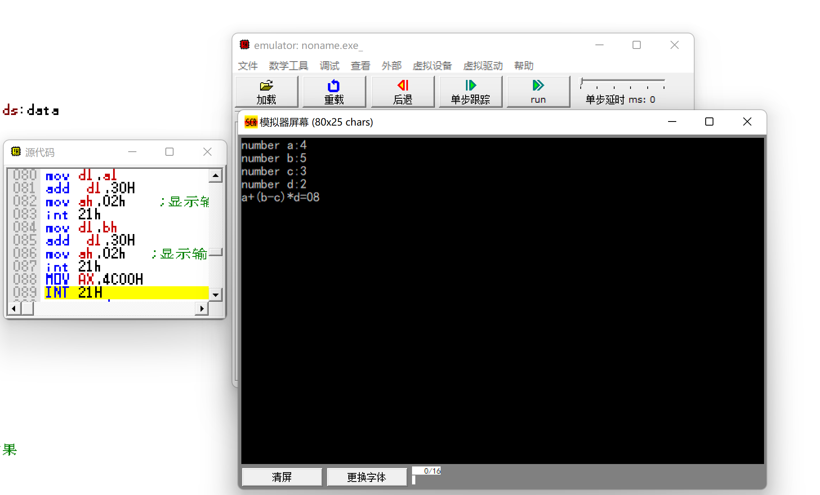

2.
实验代码如下：
data segment
scores db 58, 76, 82, 91, 63, 57, 88, 74, 87, 69, 92, 71, 64, 78, 85, 93, 60, 59, 77, 80, 81, 72, 65, 89, 90, 73, 66, 75, 86, 56, 68, 84, 95, 79, 83, 61, 55, 49, 50
buffer db 5 dup(0) ; 用于存储各分数段的计数
str1 db " >=90 : $"
str2 db " 80-89 : $"
str3 db " 70-79 : $"
str4 db " 60-69 : $"
str5 db " <60 : $"
data ends

code segment
assume CS:code, DS:data

main:
mov ax, data
mov ds, ax

; 初始化计数器
xor dx, dx
mov bx, dx
mov cx, 40 ; 成绩数量

; 遍历成绩数组，统计各分数段
mov si, offset scores
count_scores:
mov al, [si]
cmp al, 90
jc eighty
inc dh ; >=90
jmp stor
eighty:
cmp al, 80
jc seventy
inc dl ; 80-89
jmp stor
seventy:
cmp al, 70
jc sixty
inc bh ; 70-79
jmp stor
sixty:
cmp al, 60
jc below_sixty
inc bl ; 60-69
jmp stor
below_sixty:
inc bp ; <60
stor:
inc si
loop count_scores

; 存储统计结果到buffer
mov [buffer], bp
mov [buffer+1], bl
mov [buffer+2], bh
mov [buffer+3], dl
mov [buffer+4], dh

; 显示成绩段统计
call displayScoresSummary

; 退出程序
mov ax, 4c00h
int 21h

displayScoresSummary proc near
; 显示成绩段统计信息
lea dx, str1
mov ah, 09h
int 21h
mov al, [buffer+4] ; >=90
call printf
call crlf

lea dx, str2
mov ah, 09h
int 21h
mov al, [buffer+3] ; 80-89
call printf
call crlf

lea dx, str3
mov ah, 09h
int 21h
mov al, [buffer+2] ; 70-79
call printf
call crlf

lea dx, str4
mov ah, 09h
int 21h
mov al, [buffer+1] ; 60-69
call printf
call crlf

lea dx, str5
mov ah, 09h
int 21h
mov al, [buffer] ; <60
call printf
call crlf
ret
displayScoresSummary endp

; 以下是printf, crlf过程的实现，用于数字显示和换行。
; ...

printf proc near ; 显示AL寄存器中的数字，并跟随换行
push cx
push bx
push dx
mov cx, 10 ; 10进制
mov bx, 10 ; 除数
mov dx, 0 ; 余数

print_next_digit:
xor dx, dx ; 清零DX，准备存储余数
div bx ; AX / BX，商在AX，余数在DX
add dl, '0' ; 将余数转换为ASCII码
push ax
mov ah, 02h ; DOS服务号 - 显示字符
int 21h
pop ax
test ax, ax ; 检查AX是否为0
jnz print_next_digit

pop dx
pop bx
pop cx
ret
printf endp

crlf proc near ; 换行
push ax
mov dl, 0Dh ; 回车符
mov ah, 02h ; DOS服务号 - 显示字符
int 21h
mov dl, 0Ah ; 换行符
int 21h
pop ax
ret
crlf endp

space proc ; 打印空格
push ax
mov dl, ' '
mov ah, 02h
int 21h
pop ax
ret
space endp

code ends
end main
实验结果如下所示：
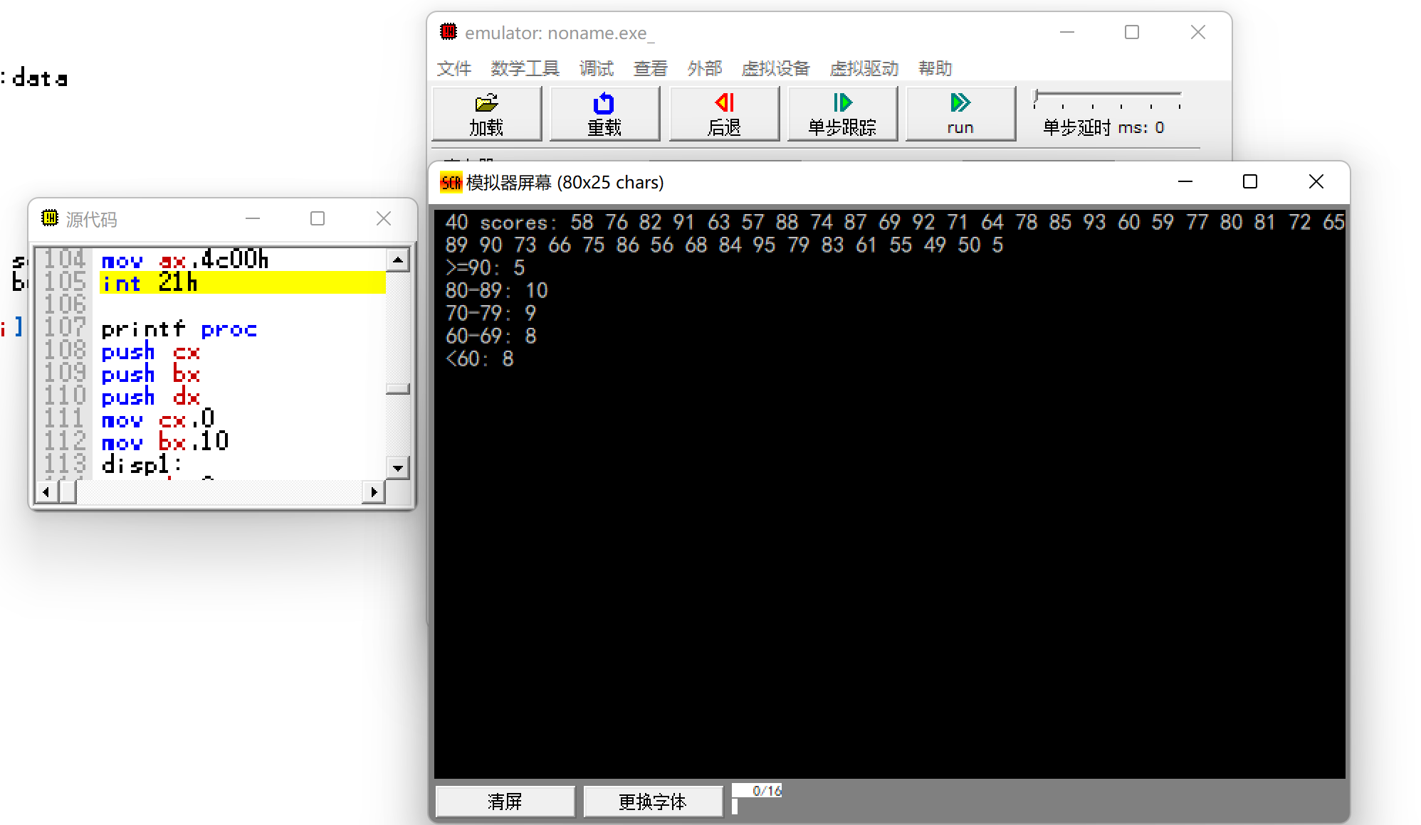
3.
实验代码如下：
data segment
odd db 'It is odd$'
even db 'It is even$'
data ends

stack segment
dw 64 dup(0)
ends

code segment
start:
mov ax,data
mov ds,ax
mov bx,0
input1:
mov ah,01h
int 21h ;键盘输入一个数
cmp al,0dh
jz select ;数据写入后进行奇数偶数判断
sub al,30h
mov cl,al
mov ch,00
mov ax,bx
mov bx,0ah
mul bx
mov bx,ax
add bx,cx
jmp input1
select:
mov bx,0
mov ah,2
mov dl,0ah ;回车后进行判断
int 21h
mov dl,0dh
int 21h

sub ah,ah
mov al,cl
mov bl,2
div bl
cmp ah,1 ;ah存余数
jnc next1

jmp next2
next1: ;打印结果是奇数
lea dx, odd
mov ah, 9
int 21h
mov ah,4ch
int 21h

next2: ;打印结果是偶数
lea dx, even
mov ah, 9
int 21h
mov ah,4ch
int 21h
实验结果如下所示：
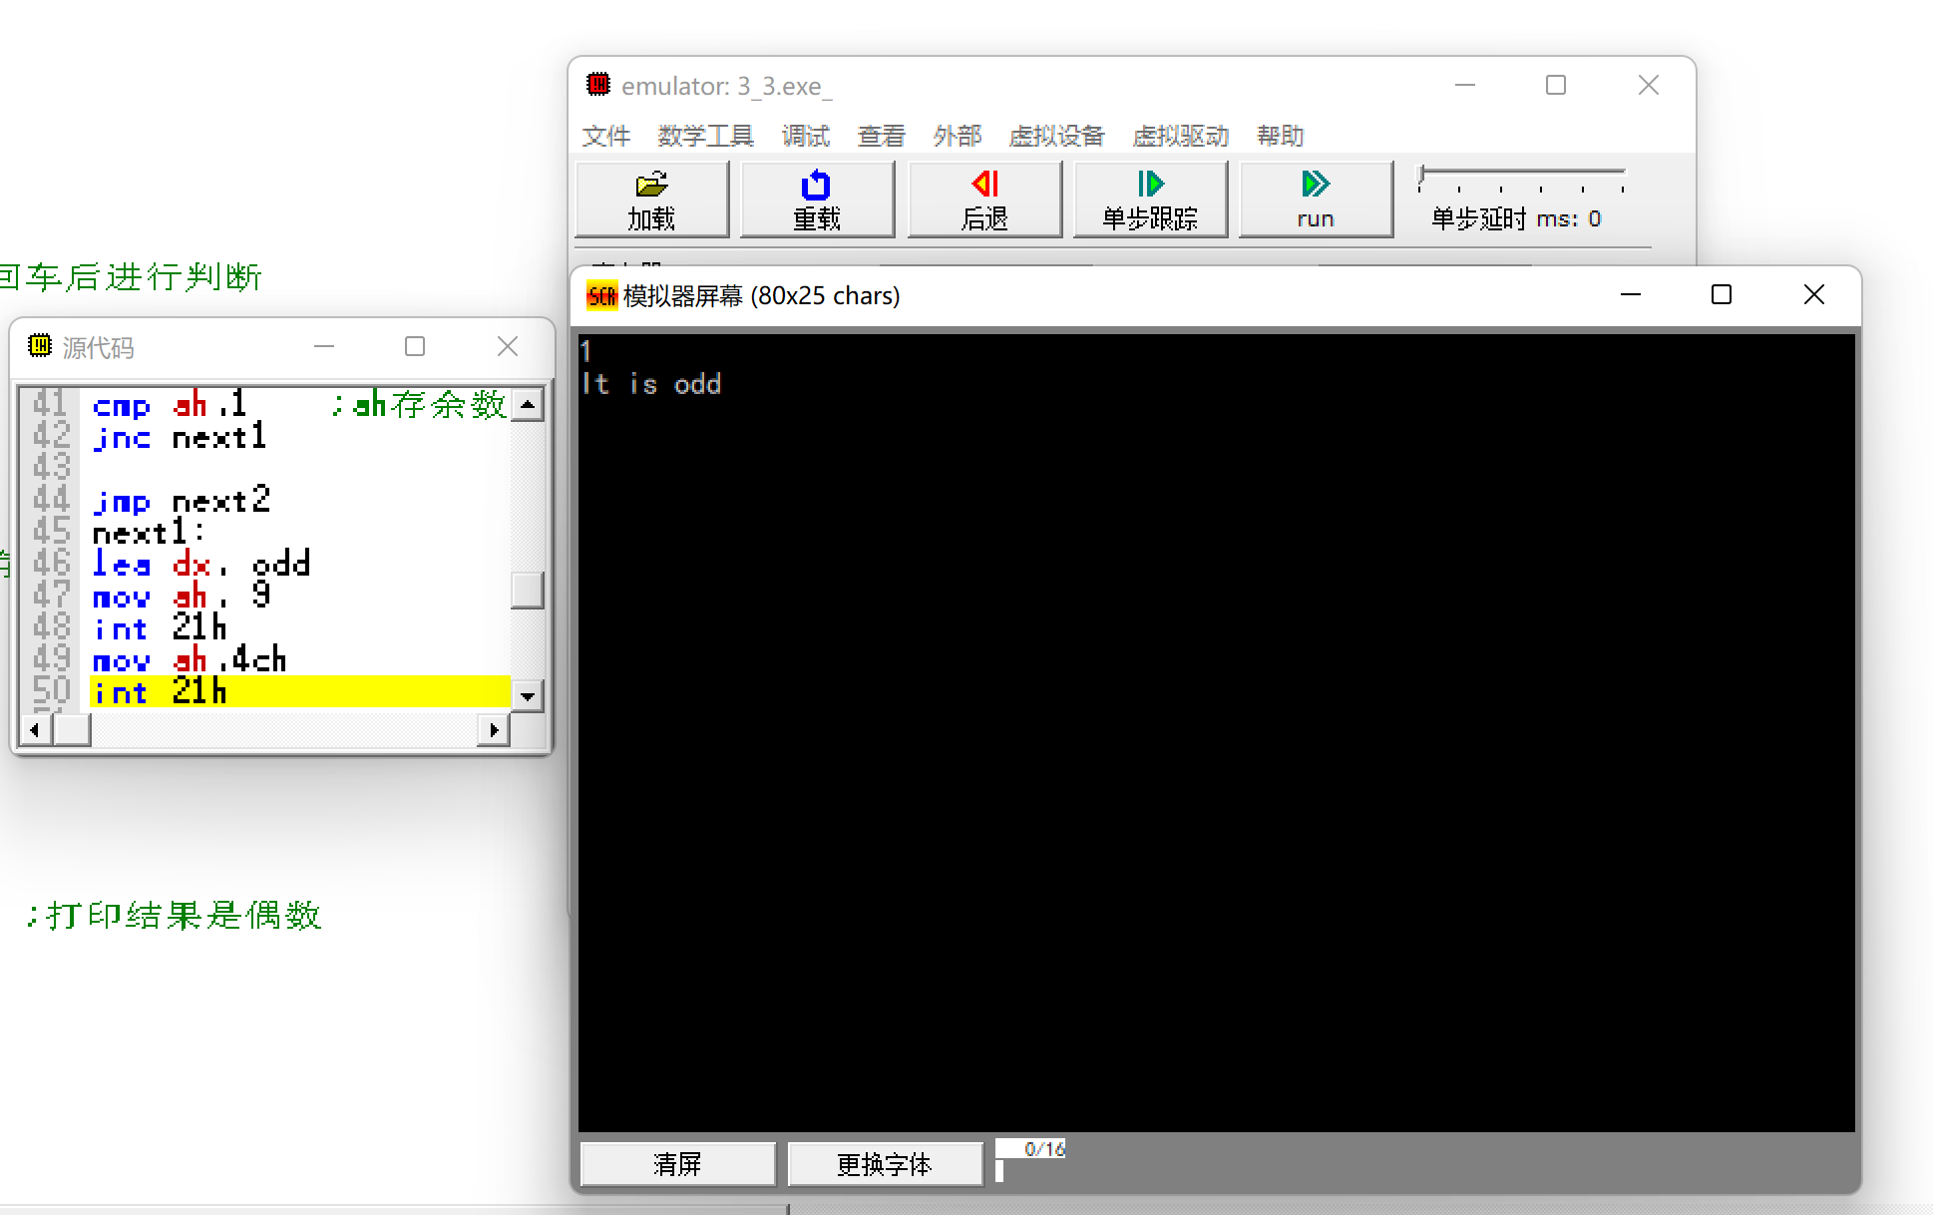
4.
实验代码如下：
stack segment
dw 120 dup(0)
ends

code segment
start:
mov ds, ax
mov bx, 0
mov dl, 0

input:
mov ah, 01h
int 21h
cmp al, 0dh ;
jz write
cmp al, 'A'
je next
jmp input

write:
mov ah, 2
mov dl, 0ah
int 21h
mov dl, 0dh
int 21h
mov ax, bx
mov dl, 10
div dl

mov dl, al
mov bl, ah
mov ah, 2
add dl, 30h
int 21h

mov dl, bl
mov ah, 2
add dl, 30h
int 21h
mov ah, 4ch
int 21h

next:
add bx, 1
jmp input
实验结果如下所示：
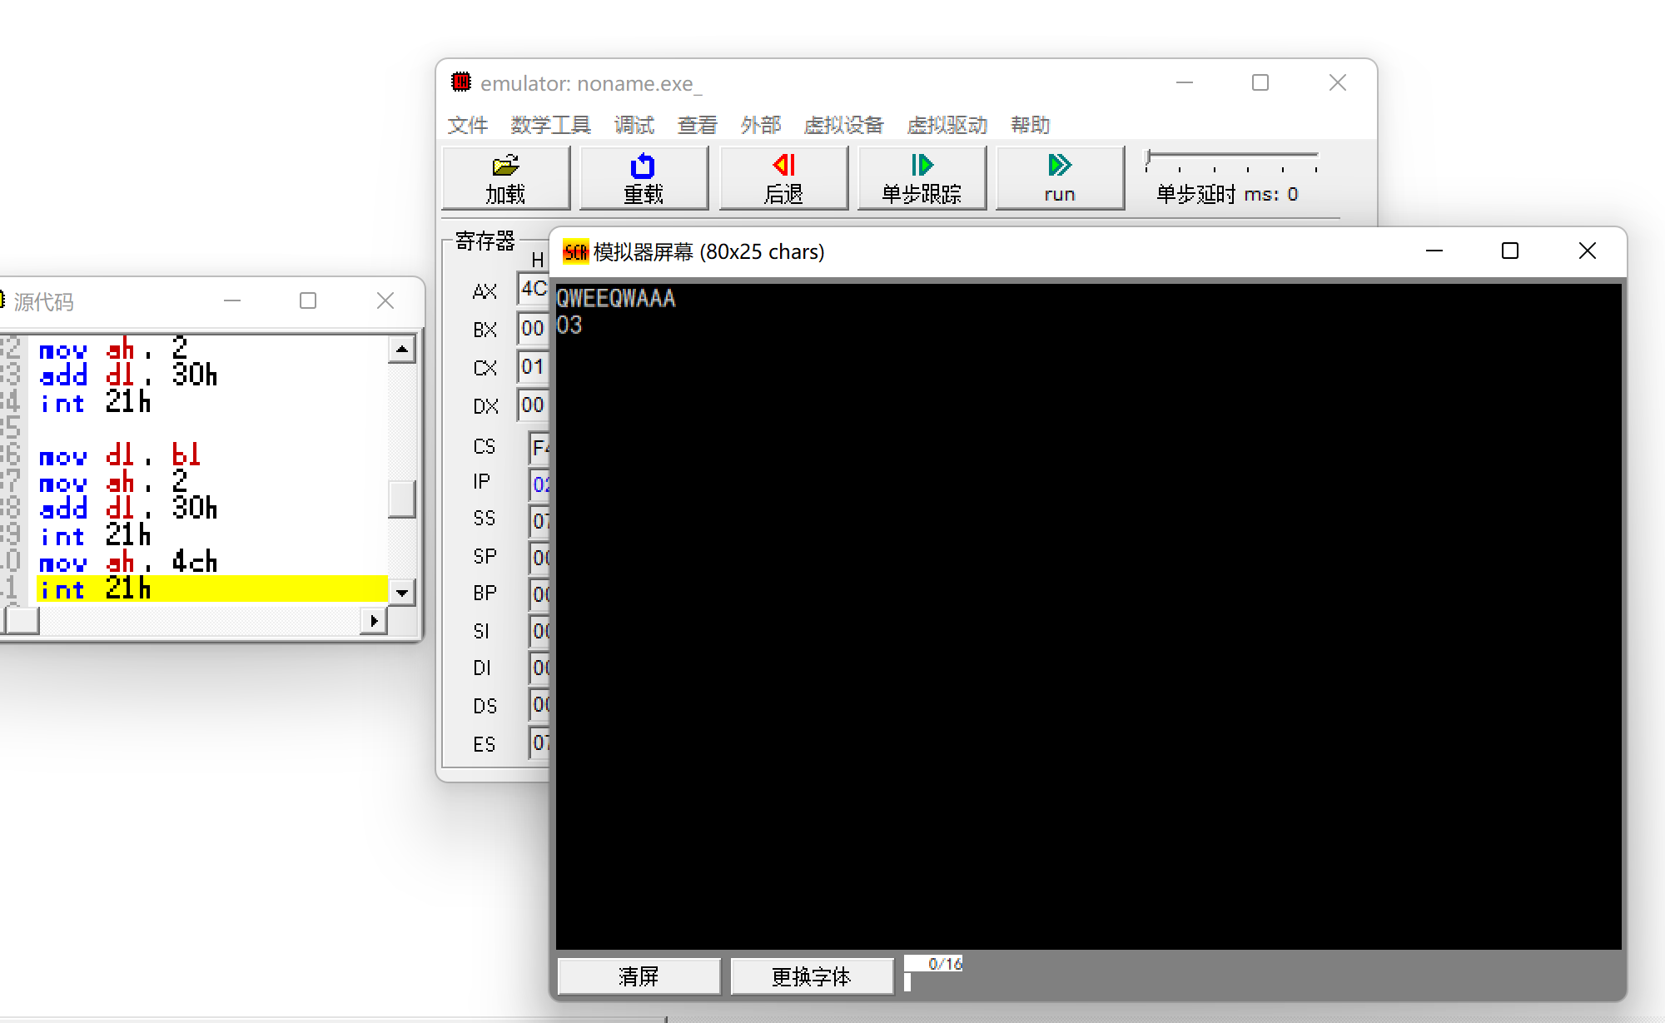
5.
实验代码如下：
data segment
BUF1 db 1,3,5,7,9,
BUF2 db 2,4,6,8,
BUF3 db 32 dup(204)
N1 db 6
N2 db 5
string db 'Array merged completed!$'
data ends

code segment
ASSUME CS:CODE,DS:DATE
start:
mov ax,data
mov ds,ax
lea si,BUF1 ;pointer of buffer1
lea di,BUF2 ;pointer of buffer2
lea bx,BUF3 ;pointer of buffer3
mov ax,0
mov cx,0
mov dx,0
mov ah,N1 ;number of N1
mov al,N2 ;number of N2
mov cl,N1
add cl,N2 ;number of N1+N2
mov dx,word ptr N2 ;number of N1+N2-1
dec dx
mov dh,0
add dl,ah

mov ax,word ptr N1 ;number of N1-1
dec ax
mov ah,0
while:
cmp si,ax
ja b2 ;′óóúì?×a
cmp di,dx
ja b1
push dx
mov dx,[di]
cmp [si],dl
pop dx
ja b2 ;buf1[si] > buf2[di]
jb b1 ;buf1[si] < buf2[di]
push dx
push ax
mov dx,[si]
mov [bx],dl ;buf1[si] == buf2[di]
add dl,30h
mov ah,2h
int 21h
pop ax
pop dx
inc si
inc di
inc bx
dec cx
jmp tail
b2:
push dx
push ax
mov dx,[di]
mov [bx],dl
add dl,30h
mov ah,2h
int 21h
pop ax
pop dx
inc bx
inc di
jmp tail
b1:
push dx
push ax
mov dx,[si]
mov [bx],dl
add dl,30h
mov ah,2h
int 21h
pop ax
pop dx
inc bx
inc si
tail:
loop while
call crlf
lea dx,string
mov ah,09h
int 21h

mov ax,4c00h
int 21h

crlf proc near
push dx
mov dl,0ah
mov ah,2h
int 21h
mov dl,0dh
mov ah,2h
int 21h
pop dx
ret
crlf endp
code ends
end start
实验结果如下所示：
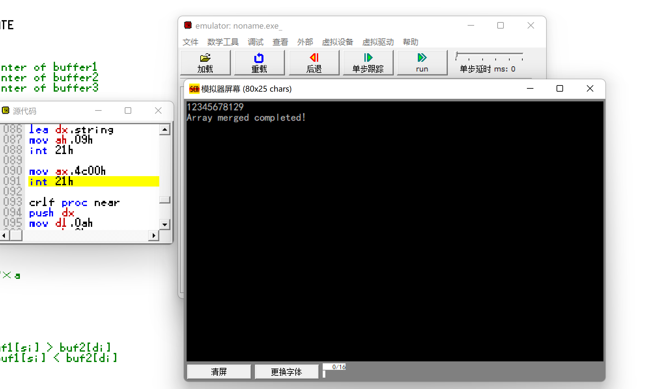
- 实验总结
通过本次汇编语言编程实验，我深入理解了顺序、分支和循环结构的重要性，并掌握了子程序设计的基本方法。
实验中，我首先实现了一个简单的数学表达式计算程序，加深了对输入输出处理的理解。接着，我完成了成绩统计任务，学习了如何使用分支和循环来处理实际问题。在奇偶性判断和字符计数的任务中，我进一步熟悉了条件判断和循环的应用。最后，通过合并排序数组的练习，我掌握了数组操作和算法实现的技巧。整个实验不仅提升了我的编程能力，也加深了我对汇编语言特性的认识，为后续更复杂的程序设计打下了坚实的基础。

西安电子科技大学

微机系统综合实验 课程实验报告

实验名称 实验四 综合性汇编程序设计
网络与信息安全学院 2318039 班
成 绩

姓名 魏朝旭 学号 23009201082
同作者 无
实验日期 2025 年 4 月 29 日

指导教师评语：

指导教师：
年 月 日

- 实验要求
- 计算S＝1＋2×3＋3×4＋4×5＋…＋N（N＋1），直到N（N＋1）项大于200为止。
- 求N！。N为键盘输入的不大于8的正整数。
- 从键盘输入一行字符（以回车结束），并按字母、数字及其它字符分类计数，最后显示出这3个计数结果。
- 编写一电子钟程序，在屏幕正中按以下格式显示：
YYYY年MM月DD日
HH：MM：SS
- 实验目的
综合多种汇编程序设计方法，掌握具有人机交互界面的较复杂的汇编应用程序的编写。
- 实验代码及实验结果
1.
实验代码如下：
START:
MOV DX, 0001H
MOV BX, 0002H
NEXT1:
MOV AL, BL
INC BL
MUL BL
ADD DX, AX
CMP AX, 00C8H
JNA NEXT1

SUB DX, AX
MOV AX, DX
MOV DX, 0000H
MOV DI, 0AH
MOV CX, 0
ToTen:
DIV DI
PUSH DX
INC CX
CMP AX, 0
JE NEXT
CWD
JMP ToTen
NEXT:
POP DX
ADD DL, 30H
MOV AH, 2H
INT 21H
LOOP NEXT
END START
实验结果如下：
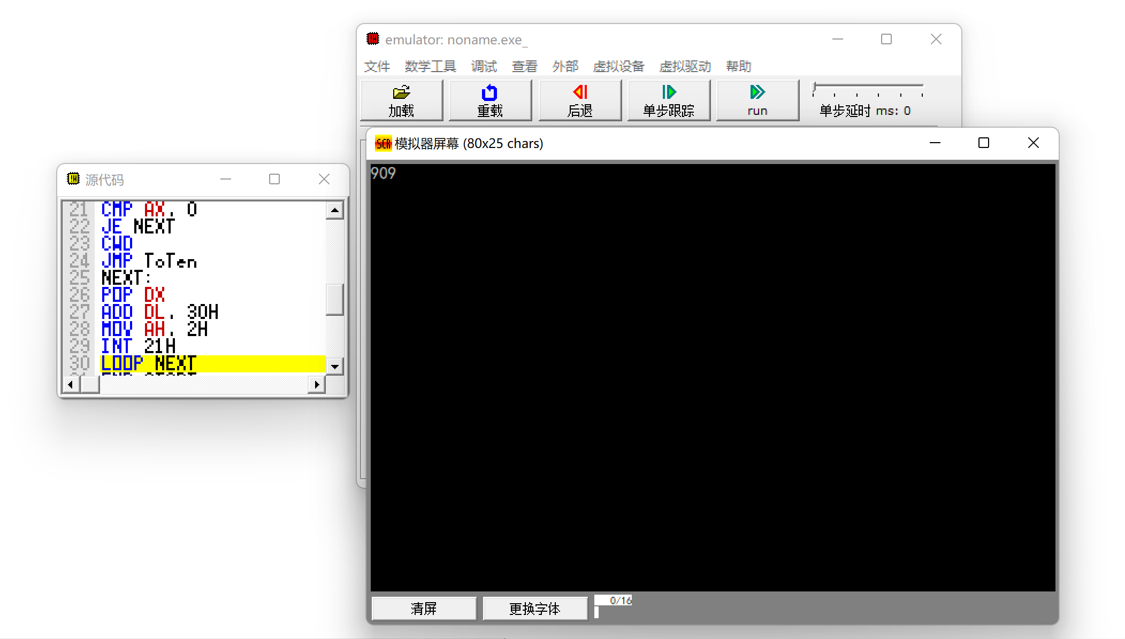
2．
实验代码如下：
DATA SEGMENT
STR1 DB "N should <=8&&>0!$"
DATA1 DB 0
DATA ENDS

START:
MOV CX, 0
MOV AX, DATA
MOV DS, AX
MOV SI, OFFSET DATA1

INPUT:
MOV AH, 01H
INT 21H
INC CX
CMP AL, 38H
JA ERROR
MOV [SI], AL
INC SI
CMP AL, 0DH
JNE INPUT
CMP CX, 02H
JE NEXT

ERROR:
MOV DL, 0AH
MOV AH, 02H
INT 21H
MOV DL, 0DH
MOV AH, 02H
INT 21H

MOV DX, OFFSET STR1
MOV AH, 09H
INT 21H

MOV AH, 00H
INT 21H

NEXT:
MOV AL, [SI-2]
CMP AL, 30H
JE ERROR
SUB AL, 30H
MOV AH, 00H
MOV BX, AX

MOV DL, 0AH
MOV AH, 02H
INT 21H

MOV DL, 0DH
MOV AH, 02H
INT 21H

MOV AX, BX

NEXT1:
CMP BX, 0001H
JE NEXT2
DEC BX
MUL BX
CMP BX, 0001H
JA NEXT1
JMP NEXT2

NEXT2:
MOV CX, 0
MOV DX, 0000H
MOV DI, 0AH

ToTen:
DIV DI
PUSH DX
INC CX
CMP AX, 0
JE PRINT
CWD
JMP ToTen

PRINT:
POP DX
ADD DL, 30H
MOV AH, 2H
INT 21H
LOOP PRINT

MOV AH, 00H
INT 21H

END START
实验结果如下：
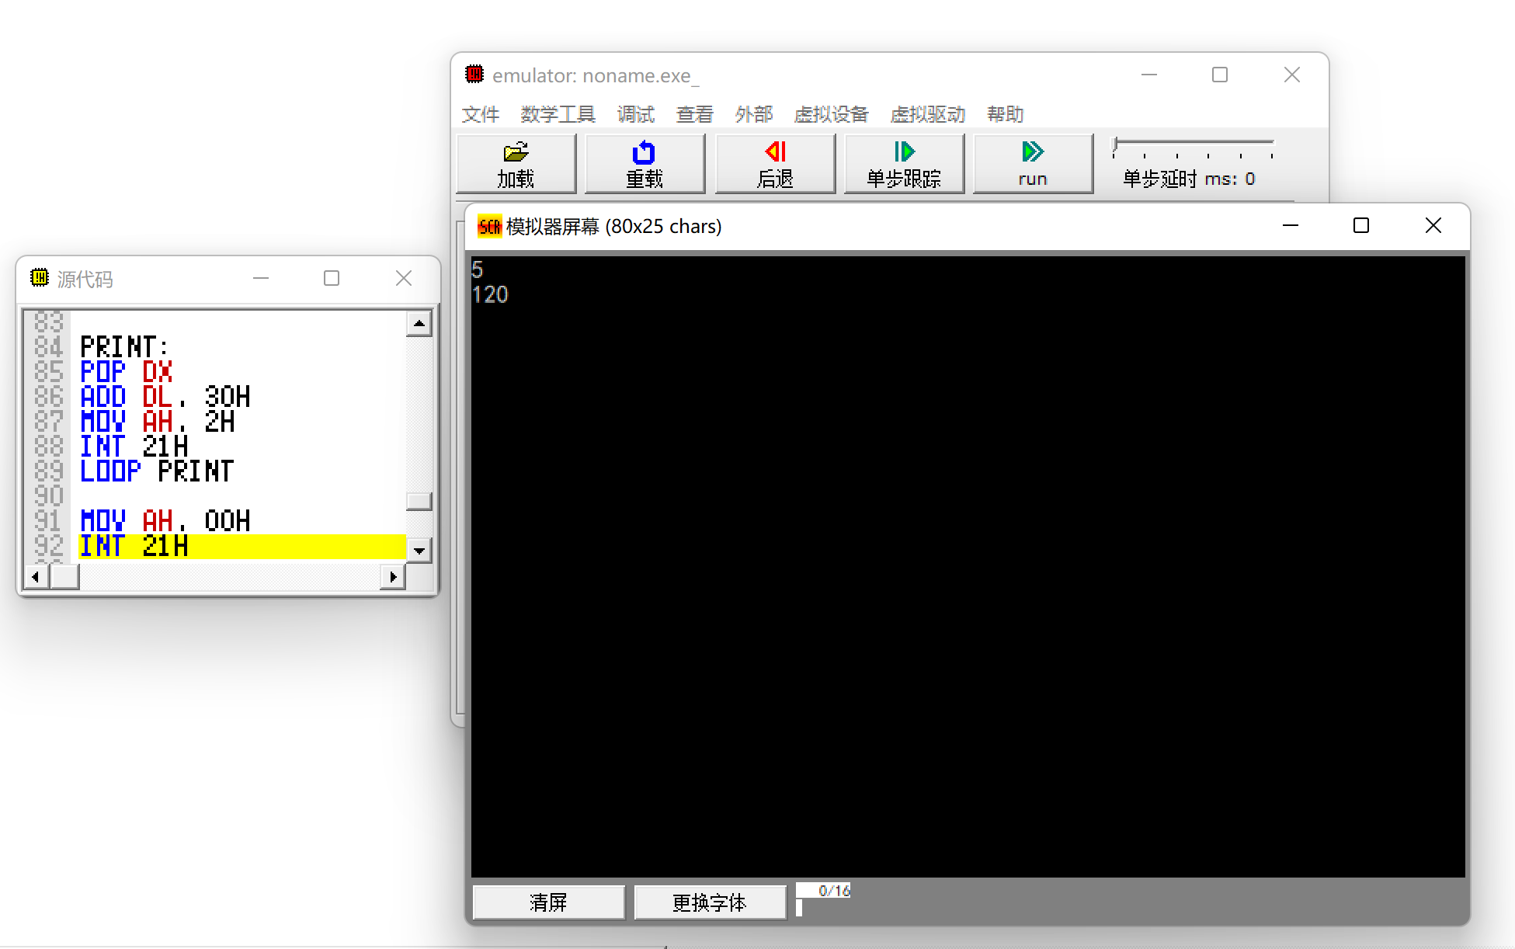
3.
实验代码如下：
DATA SEGMENT
STR1 DB "NUM OF ALPHABET :$"
STR2 DB "NUM OF NUMBER :$"
STR3 DB "NUM OF OTHERS :$"
ALPH DB 0
NUM DB 0
OTHERS DB 0
ENDS

CODE SEGMENT
ASSUME CS:CODE, DS:DATA

START:
MOV AX, DATA
MOV DS, AX
MOV BX, 0
MOV SI, OFFSET ALPH

INPUT:
MOV AH, 01H
INT 21H
CMP AL, 0DH
JE PRINT
CMP AL, 30H
JB ADDOTHERS
CMP AL, 3AH
JB ADDNUM
CMP AL, 41H
JB ADDOTHERS
CMP AL, 5BH
JB ADDALPH
CMP AL, 61H
JB ADDOTHERS
CMP AL, 7BH
JB ADDALPH
JMP ADDOTHERS

PRINT:
CALL CALF
LEA DX, STR1
MOV AH, 09H
INT 21H
CALL PRINT1
INC SI
CALL CALF

LEA DX, STR2
MOV AH, 09H
INT 21H
CALL PRINT1
INC SI
CALL CALF

LEA DX, STR3
MOV AH, 09H
INT 21H
CALL PRINT1
MOV AX, 00H
INT 21H

PRINT1:
MOV CX, 0
MOV DX, 0
MOV DI, 0AH
MOV AL, [SI]
MOV AH, 00H
ToTen:
DIV DI
PUSH DX
INC CX
CMP AX, 0
JE NEXT1
CWD
JMP ToTen

NEXT1:
POP DX
ADD DL, 30H
MOV AH, 02H
INT 21H
LOOP NEXT1

RET

ADDALPH:
MOV DL, [SI]
INC DL
MOV [SI], DL
JMP INPUT

ADDNUM:
MOV DL, [SI+1]
INC DL
MOV [SI+1], DL
JMP INPUT

ADDOTHERS:
MOV DL, [SI+2]
INC DL
MOV [SI+2], DL
JMP INPUT

CALF:
MOV DL, 0AH
MOV AH, 02H
INT 21H
MOV DL, 0DH
MOV AH, 02H
INT 21H
RET

ENDS
END START
实验结果如下：
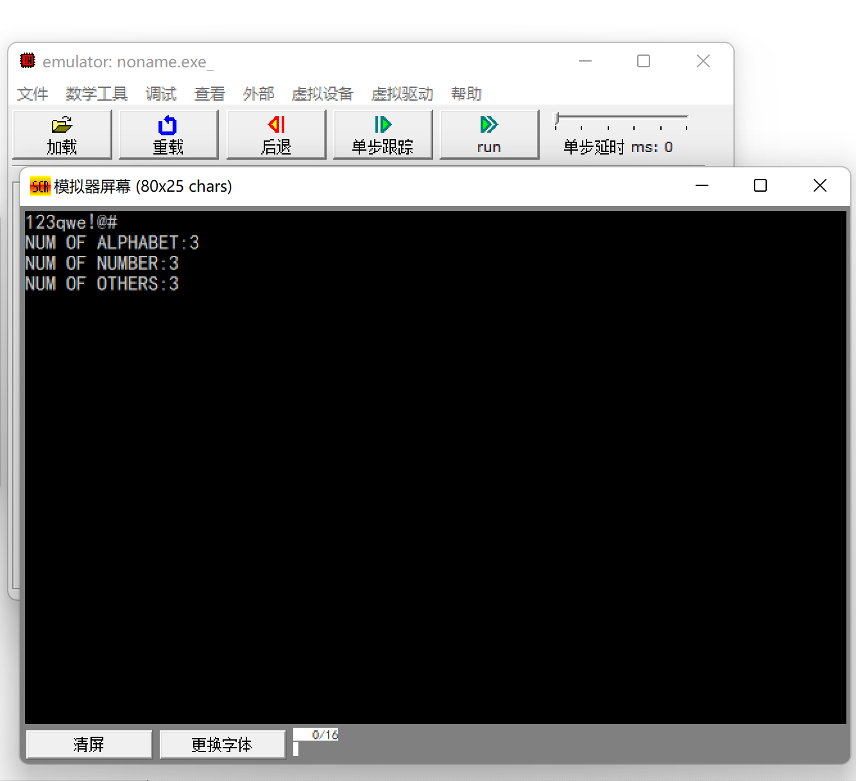
4.
实验代码如下：
DATA SEGMENT
; 定义时钟格式信息变量
YEAR DW 0
MONTH DB 0
DAY DB 0
HOUR DB 0
MINUTE DB 0
SECOND DB 0
TIME1 DB "2025year 4month 29day$"
TIME2 DB "20:10:10$"
LEN1 EQU $-TIME1
LEN2 EQU $-TIME2
NUM DB 0
ENDS

CODE SEGMENT
START:
MOV AX, DATA
MOV DS, AX
MOV ES, AX

BEGIN:
CALL SETSHOW1
CALL GET_SYSTEM_TIME1
CALL SETSHOW2
CALL GET_SYSTEM_TIME2
JMP BEGIN

GET_SYSTEM_TIME1 PROC
; 获取系统日期
MOV AH, 2AH
INT 21H
MOV YEAR, CX
MOV MONTH, DH
MOV DAY, DL
; 将年、月、日转换为字符串并存储在TIME1
; ...
; 输出系统日期
LEA DX, TIME1
MOV AH, 9
INT 21H
RET
GET_SYSTEM_TIME1 ENDP

GET_SYSTEM_TIME2 PROC
; 获取系统时间
MOV AH, 2CH
INT 21H
MOV HOUR, CH
MOV MINUTE, CL
MOV SECOND, DH
; 将时、分、秒转换为字符串并存储在TIME2
; ...
; 输出系统时间
LEA DX, TIME2
MOV AH, 9
INT 21H
RET
GET_SYSTEM_TIME2 ENDP

SETSHOW1 PROC
; 设置光标位置以显示日期
MOV DH, 12
MOV DL, 29
MOV BH, 0
MOV AH, 2
INT 10H
RET
SETSHOW1 ENDP

SETSHOW2 PROC
; 设置光标位置以显示时间
MOV DH, 13
MOV DL, 35
MOV BH, 0
MOV AH, 2
INT 10H
RET
SETSHOW2 ENDP

MOV AX, 4C00H
INT 21H
ENDS
END START

实验结果如下：
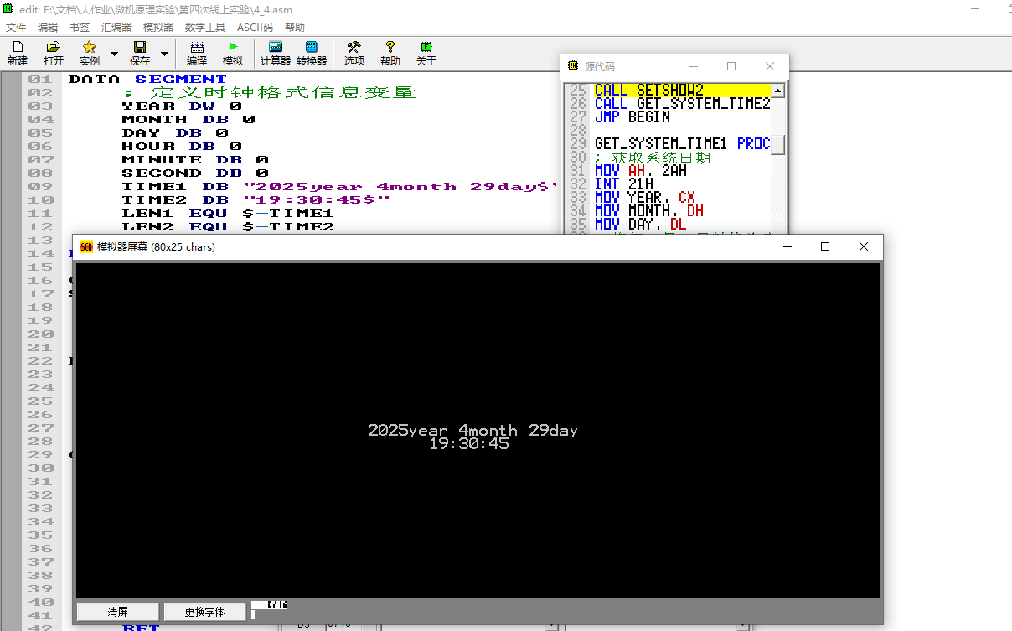
- 实验总结
通过本次汇编语言编程实验，我深入实践了多种程序设计方法，包括顺序、分支、循环结构以及子程序的应用。
实验中，我首先完成了一个累计求和程序，该程序计算序列S的值直到其超过200，这锻炼了我的循环控制能力。紧接着，我编写了一个计算阶乘的程序，加深了对递归和循环的理解。此外，我还实现了一个字符分类计数程序，它提高了我对条件判断和数组操作的掌握。最后，我写了一个电子时钟程序，它不仅展示了我处理实时数据的能力，也让我学会了如何在屏幕上格式化显示信息。
综合这些任务，我学会了如何编写具有人机交互界面的复杂汇编应用程序，掌握了从键盘读取输入、在屏幕上显示结果以及处理实时时钟中断等关键技术。这些技能的提升为我未来在更高级的程序设计和系统开发中打下了坚实的基础。

西安电子科技大学

微机系统综合实验 课程实验报告

实验名称 实验五 存储器扩展实验
网络与信息安全学院 2318039 班
成 绩

姓名 魏朝旭 学号 23009201082
同作者 无
实验日期 2025 年 05 月 09 日

指导教师评语：

指导教师：
年 月 日

- 实验要求
1. 使用两片62256扩充RAM空间为00000H-0FFFFH。
2. 编制程序，将字符1～8循环写入00000H-00FFFH中，将9写入01000H-02FFFH中。将01000H-02FFFH中的内容搬移到04000H-05FFFH中。
- 实验目的
1．学习PROTEUS EDA仿真工具的使用方法；
2. 学习8086最小系统中系统总线的形成方法；
3. 掌握内存扩充方法和外围接口方法，正确设计译码电路，按照要求的地址实现存储器芯片的连接。
- 实验电路
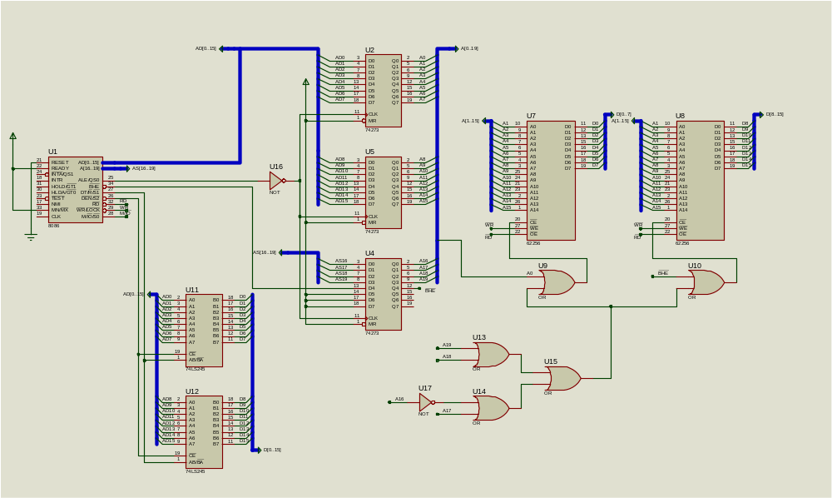
- 实验代码及实验结果
CODE SEGMENT
ASSUME CS:CODE
START:
MOV AX,1000H
MOV DS,AX ;设置数据段地址
MOV AL,1
MOV BX,0000H
MOV CX,1000H ;循环次数
MOV [BX],AL
JMP M1
;1～8循环写入10000H-10FFFH
ZERO:
MOV AL,1
M1:
MOV [BX],AL
INC BX
INC AL
CMP AL,8
JA ZERO
LOOP M1 ;循环次数CX的值
;将9写入11000H-12FFFH
MOV AL,09H
MOV CX,2000H
MOV BX,1000H ;偏移地址1000H
M2:
MOV [BX],AL
INC BX
LOOP M2
;将11000H-12FFFH内容移到14000H-15FFFH
MOV BX,1000H
MOV CX,2000H
TRANS:
MOV AL,[BX] ;读入
ADD BX,3000H
MOV [BX],AL
SUB BX,3000H
INC BX
LOOP TRANS
HLT
CODE ENDS
END START
实验结果如下
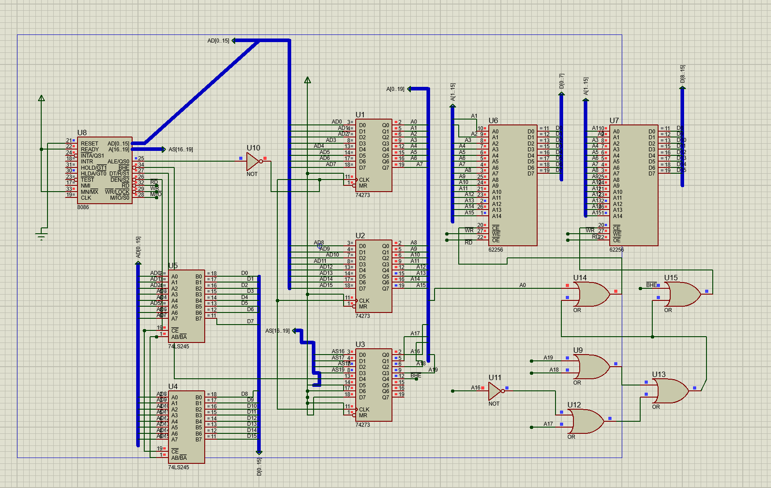
- 实验总结
本次实验中，我通过使用两片62256芯片成功扩充了8086系统的RAM空间，掌握了内存扩展的基本概念和实现方法。我对硬件电路设计有了初步了解，熟悉了Proteus的基本使用方法，掌握了如何将汇编程序载入到处理器中，从而完成了相应的功能。

西安电子科技大学

微机系统综合实验 课程实验报告

实验名称 实验六 74LS273扩展I/O口实验
网络与信息安全学院 2318039 班
成 绩

姓名 魏朝旭 学号 2300921082
同作者 无
实验日期 2025 年 5 月 16 日

指导教师评语：

指导教师：
年 月 日

- 实验要求
- 编写程序，以74LS273作为I/O口，控制8个单色LED灯。I/O端口号为168H。
- 设计一七段LED数码管显示电路，编写程序，实现在数码管从0-9的循环显示（间隔1秒）。（可使用74LS47作为LED的显示译码）思考：如果要求循环速度可调，即显示间隔可变，系统设计应做什么样的变化。
- 实验目的
- 学习简单I/O接口的方法。
- 学习74LS273的使用方法。
- 学习编制数据向外设输出的程序。
- 学习LED数码管的显示方法。
- 实验电路
1.
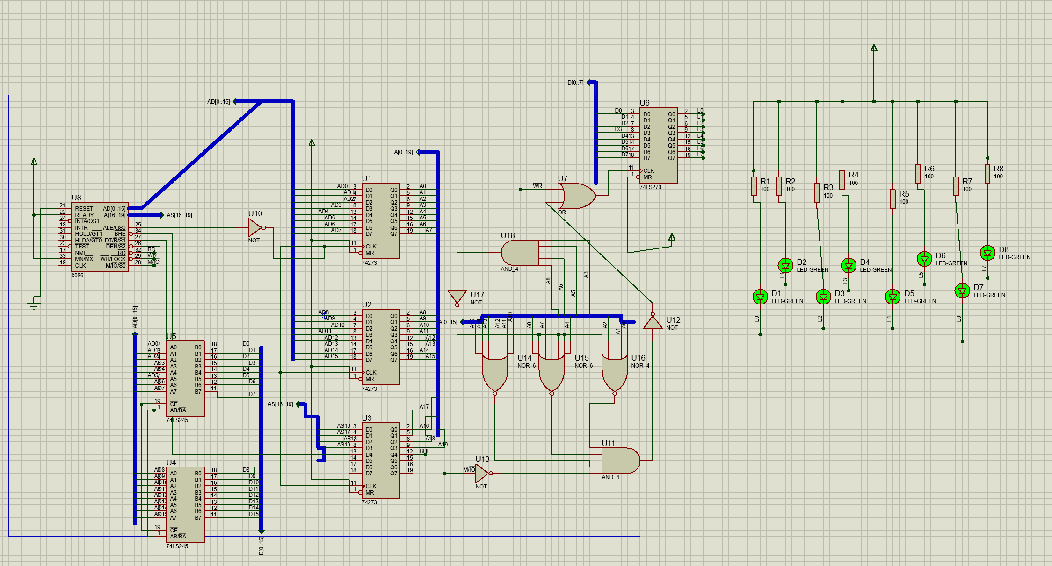
2.
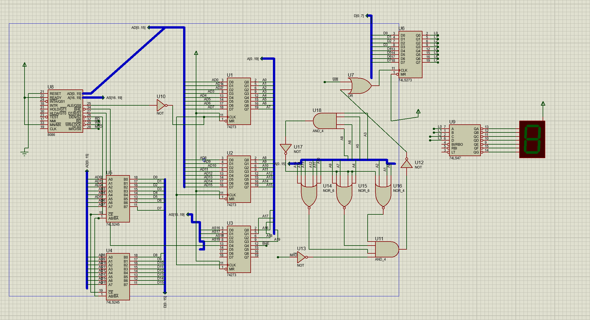
- 实验代码及实验结果
1.
IO0 EQU 8000H
CODE SEGMENT
ASSUME CS:CODE
START: MOV DX,IO0
MOV AL,0FEH
OUT DX,AL
MOV CX,0E000H
LOOP $
MOV AL,0FDH
OUT DX,AL
MOV CX,0E000H
LOOP $
MOV AL,0FBH
OUT DX,AL
MOV CX,0E000H
LOOP $
MOV AL,0F7H
OUT DX,AL
MOV CX,0E000H
LOOP $
MOV AL,0EFH
OUT DX,AL
MOV CX,0E000H
LOOP $
MOV AL,0DFH
OUT DX,AL
MOV CX,0E000H
LOOP $
MOV AL,0BFH
OUT DX,AL
MOV CX,0E000H
LOOP $
MOV AL,07FH
OUT DX,AL
MOV CX,0E000H
LOOP $
JMP START
ENDLESS:
JMP ENDLESS
CODE ENDS
END START

2．
IO0 EQU 8000H
CODE SEGMENT
ASSUME CS:CODE
START: MOV DX,IO0
MOV AL,00H
OUT DX,AL
MOV CX,0E000H
LOOP $
MOV AL,01H
OUT DX,AL
MOV CX,0E000H
LOOP $
MOV AL,02H
OUT DX,AL
MOV CX,0E000H
LOOP $
MOV AL,03H
OUT DX,AL
MOV CX,0E000H
LOOP $
MOV AL,04H
OUT DX,AL
MOV CX,0E000H
LOOP $
MOV AL,05H
OUT DX,AL
MOV CX,0E000H
LOOP $
MOV AL,06H
OUT DX,AL
MOV CX,0E000H
LOOP $
MOV AL,07H
OUT DX,AL
MOV CX,0E000H
LOOP $
MOV AL,08H
OUT DX,AL
MOV CX,0E000H
LOOP $
MOV AL,09H
OUT DX,AL
MOV CX,0E000H
LOOP $

JMP START
ENDLESS:
JMP ENDLESS
CODE ENDS
END START

实验结果：
1、

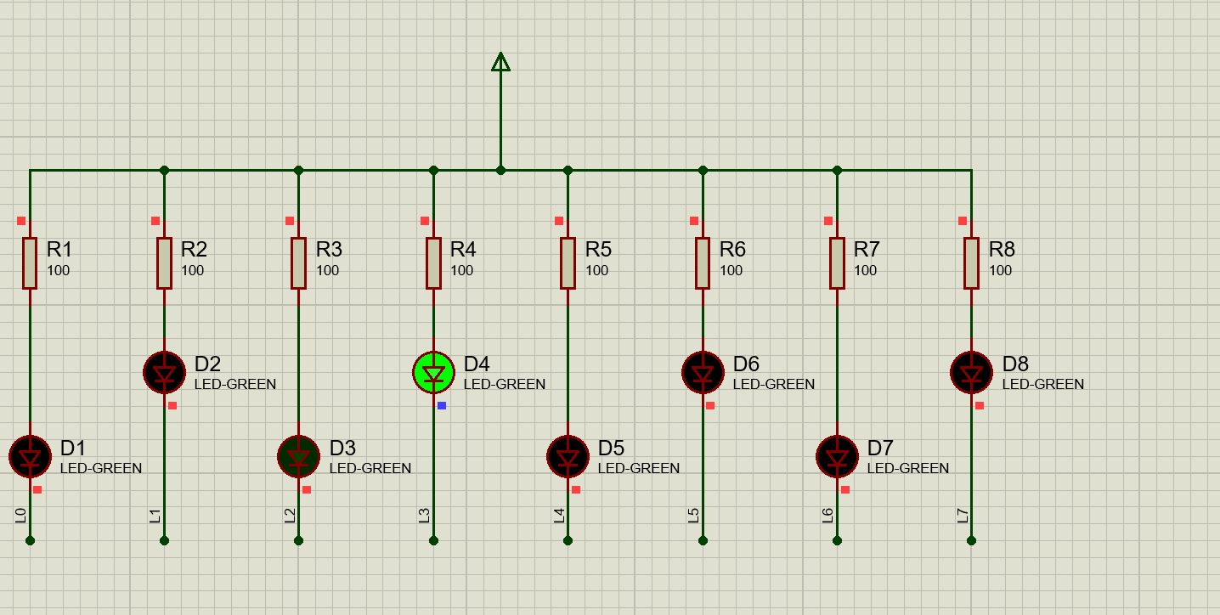
2、
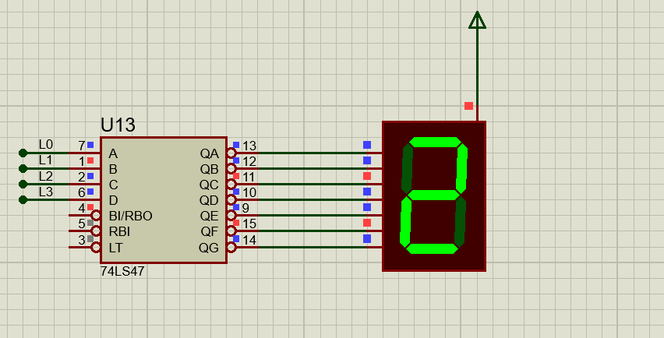
- 实验总结
在本次实验中，我通过编写程序控制74LS273芯片，实现了对8个单色LED灯的控制。通过直接操作I/O端口168H，我学习了如何将数据输出到硬件设备，并观察了实际的硬件响应。
进一步地，我实现了一个七段LED数码管的显示电路，并通过程序实现了0至9数字的循环显示，加深了我对74LS47译码器的理解，锻炼了我的编程能力。
总体而言，本次实验不仅让我学习了74LS273和74LS47芯片的使用方法，还增强了编制数据向外设输出程序的能力，为未来在更复杂的硬件编程和系统设计方面奠定了基础。

西安电子科技大学

微机系统综合实验 课程实验报告

实验名称 实验七 基于8255的开关状态显示实验
网络与信息安全学院 2318039 班
成 绩

姓名 魏朝旭 学号 23009201082
同作者 无
实验日期 2025 年 5 月 23 日

指导教师评语：

指导教师：
年 月 日

- 实验要求
- 编写程序，设定8255的PA口为开关量输入，PC口为开关量输出，要求能随时将PA口的开关状态通过PC口的发光二极管显示出来。
- 用8255A实现一电子秒表，计时范围0-99.99秒，应具有“START”，“STOP”，“CLEAR”三个按键，分别完成开始，停止，清零功能。
- 实验目的
学习使用8255各个口的不同工作方式。
- 实验电路
1.
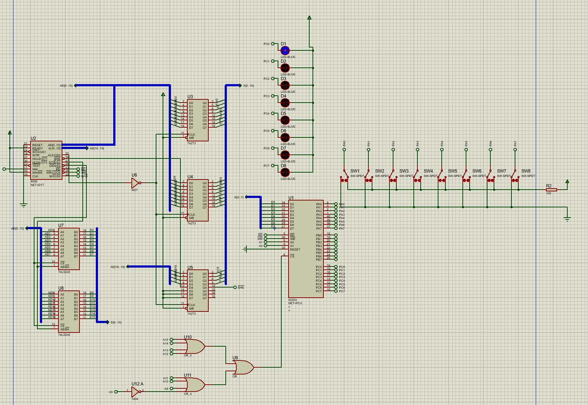
2.
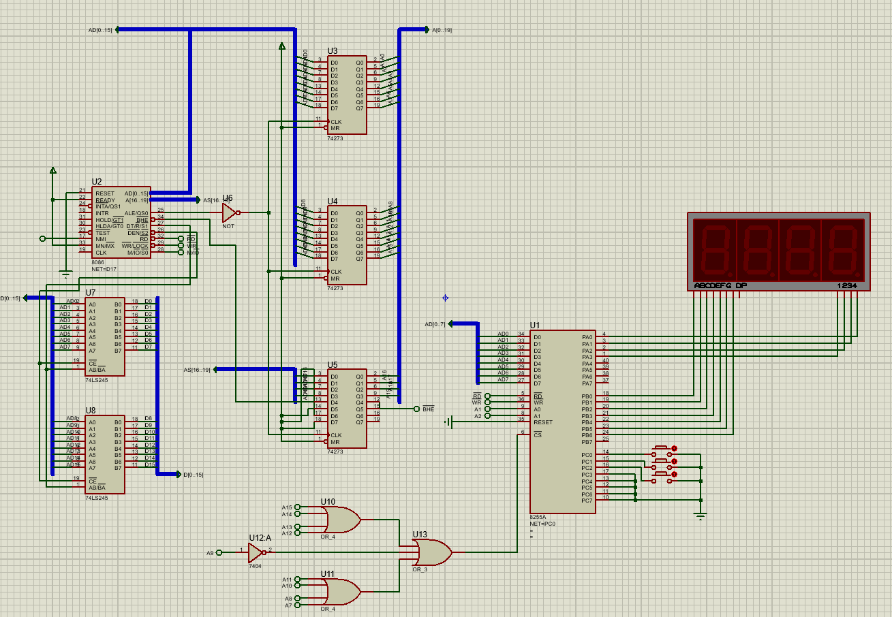
- 实验代码及实验结果
1.
实验代码：
CODE SEGMENT
ASSUME CS:CODE
START:
MOV AL,90H ;控制A输入C输出
MOV DX,206H
OUT DX,AL
RUN:
MOV AL, 0H
MOV DX, 200H
IN AL, DX ;端口A读入
NOT AL
MOV DX, 204H
OUT DX, AL ;端口C输出
JMP RUN
CODE ENDS
END START
实验结果：
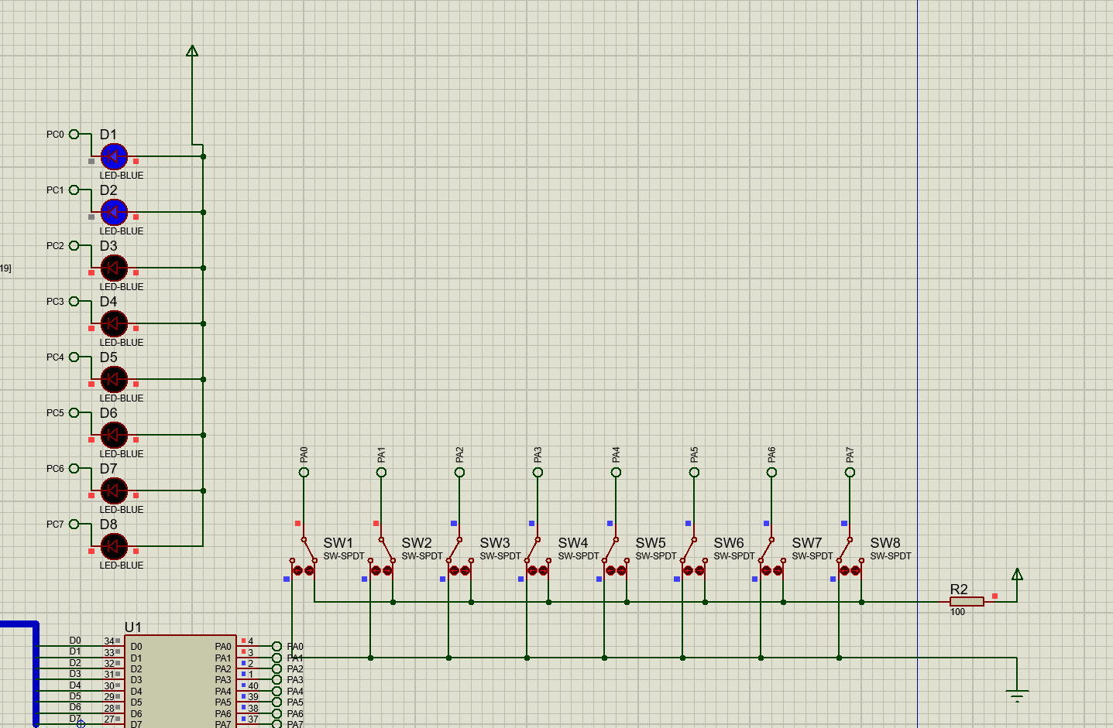
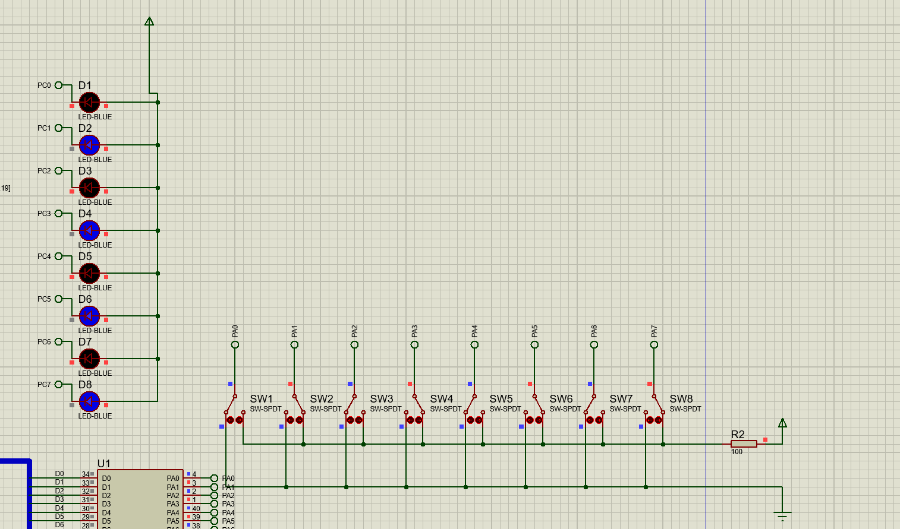
2.
实验代码：
DATA SEGMENT
NUMBER DB 40H,79H,24H,30H,19H,12H,02H,78H,00H,10H
MIN1 DB 0
MIN2 DB 0
SEC1 DB 0
SEC2 DB 0
CIR DW 800
DATA ENDS

CODE SEGMENT
ASSUME CS:CODE,DS:DATA
START:
MOV AX, DATA
MOV DS, AX
MOV AL, 89H
MOV DX, 206H ;初始化
OUT DX, AL ;A,B输出，C输入
MOV BX, 0H
LEA SI, NUMBER

OUTPUT:
MOV AL, 00000001B
MOV DX, 200H ;选中第4个数码管
OUT DX, AL
MOV BL, SEC2 ;输出SEC2
MOV AL, [SI+BX]
MOV DX, 202H
OUT DX, AL
MOV CX, CIR
S4:
LOOP S4

MOV AL, 00000010B
MOV DX, 200H ;选中第3个数码管
OUT DX, AL
MOV BL, SEC1
MOV AL, [SI+BX]
MOV DX, 202H
OUT DX, AL
MOV CX, CIR
S3:
LOOP S3

MOV AL, 00000100B
MOV DX, 200H ;选中第2个数码管
OUT DX, AL
MOV BL, MIN2
MOV AL, [SI+BX]
MOV DX, 202H
OUT DX, AL
MOV CX, CIR
S2:
LOOP S2

MOV AL, 00001000B
MOV DX, 200H ;选中第3个数码管
OUT DX, AL
MOV BL, MIN1
MOV AL, [SI+BX]
MOV DX, 202H
OUT DX, AL
MOV CX, CIR
S1:
LOOP S1
;四个数码管显示结束，判断C端口状态
MOV DX, 204H
IN AL, DX
CMP AL, 06H
JE STOP ;STOP暂停计时
CMP AL, 03H
JE TAIL1 ;CLEAR清零计时

;没有按按键或者按了STRAT，增加秒数并判断是否进位
INC SEC2
CMP SEC2, 10
JNZ OUTPUT

;SEC2 = 10,进位
MOV SEC2, 0H
INC SEC1
CMP SEC1, 10
JNZ OUTPUT

;SEC1 = 10,进位
MOV SEC1, 0H
INC MIN2
CMP MIN2, 10
JNZ OUTPUT

;MIN2 = 10, 进位
MOV MIN2, 0H
INC MIN1
CMP MIN1, 10
JNZ OUTPUT

;MIN1 = 10,清零
MOV MIN1, 0H
JMP OUTPUT

STOP:
MOV AL, 00000001B
MOV DX, 200H ;选中第4个数码管
OUT DX, AL
MOV BL, SEC2
MOV AL, [SI+BX]
MOV DX, 202H
OUT DX, AL
MOV CX, CIR
S8:
LOOP S8

MOV AL, 00000010B
MOV DX, 200H ;选中第3个数码管
OUT DX, AL
MOV BL, SEC1
MOV AL, [SI+BX]
MOV DX, 202H
OUT DX, AL
MOV CX, CIR
S7:
LOOP S7

MOV AL, 00000100B
MOV DX, 200H ;选中第2个数码管
OUT DX, AL
MOV BL, MIN2
MOV AL, [SI+BX]
MOV DX, 202H
OUT DX, AL
MOV CX, CIR
S6:
LOOP S6

MOV AL, 00001000B
MOV DX, 200H ;选中第1个数码管
OUT DX, AL
MOV BL, MIN1
MOV AL, [SI+BX]
MOV DX, 202H
OUT DX, AL
MOV CX, CIR
S5:
LOOP S5
; 判断是继续计时、暂停还是清零
MOV DX, 204H
IN AL, DX
CMP AL, 05H ;START按键按下
JE OUTPUT
CMP AL, 03H ;CLEAR按键按下
JE TAIL2
JMP STOP

TAIL1:
CALL ZERO
JMP OUTPUT
TAIL2:
CALL ZERO
JMP STOP
ZERO PROC
MOV SEC2, 0H
MOV SEC1, 0H
MOV MIN1, 0H
MOV MIN2, 0H
RET
ZERO ENDP
CODE ENDS
END START
实验结果：
Stop后的结果：
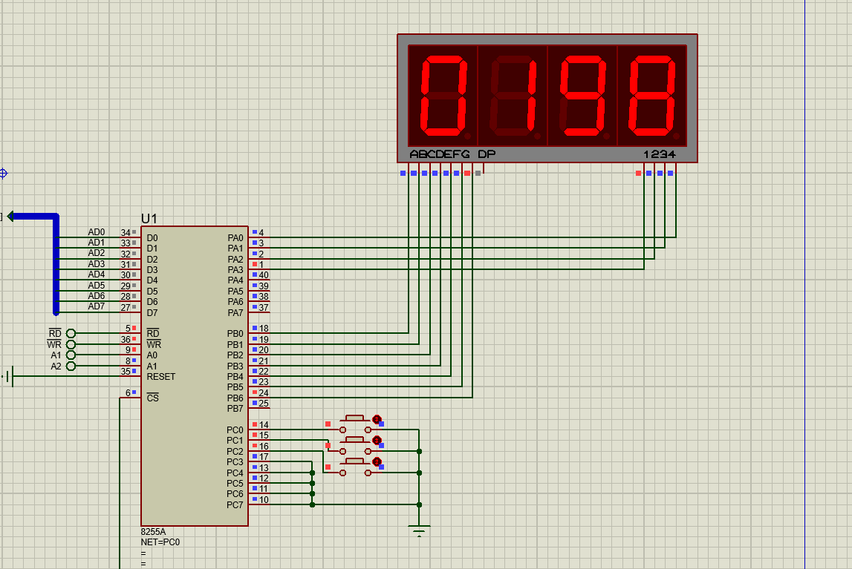

- 实验总结
本次实验通过编程8255芯片，我掌握了其不同工作模式的配置与应用。
实验中，我首先实现了将PA口的输入状态通过PC口的LED实时显示，加深了对I/O端口操作的理解。
随后，设计了一个电子秒表，通过“START”，“STOP”，“CLEAR”按键控制计时，实现了0至99.99秒的精确计时。这一过程提升了我的硬件接口编程能力，并加深了对并行接口芯片工作机制的认识。
通过本次实验，我更加熟悉了微机系统中的接口技术，为后续复杂系统设计打下了基础。

西安电子科技大学

微机系统综合实验 课程实验报告

实验名称 实验八 点阵LED显示设计实验
网络与信息安全学院 2318039 班
成 绩

姓名 魏朝旭 学号 23009201082
同作者 无
实验日期 2025 年 5 月 23 日

指导教师评语：

指导教师：
年 月 日

- 实验要求
- 实现8×8 LED点阵实验，要求在8×8 的LED上循环显示1，2，3这三个数字。
- 实验系统中的16×16 LED点阵由四块8×8 LED点阵组成，控制点阵向上（或左右）游动显示“西安电子科技大学欢迎您！-姓名”。其中，实验系统中的16×16 LED点阵由四块8×8 LED点阵组成，如图所示，8×8点阵内部结构图如下。由图可知，当行为“0”，列为“1”，则对应行、列上的LED点亮。
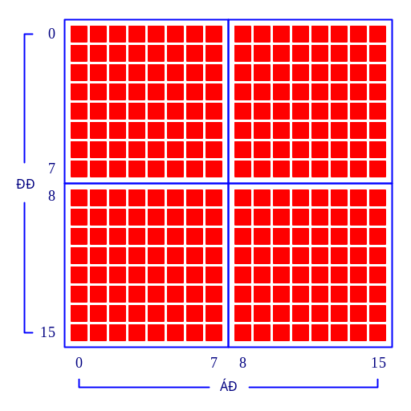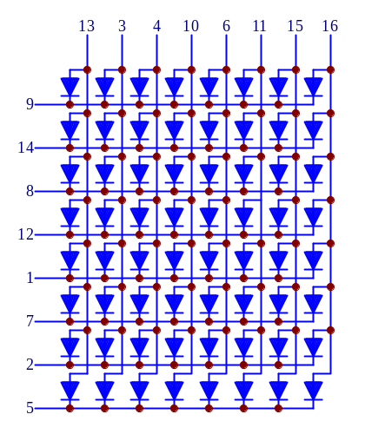
16×16点阵示意图 点阵内部结构图
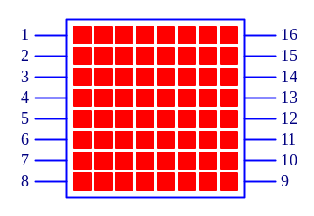
点阵外部引脚图 汉字显示示例
- 实验目的
1. 了解LED点阵的基本结构。
2. 学习LED点阵扫描显示程序的设计方法。
- 实验电路
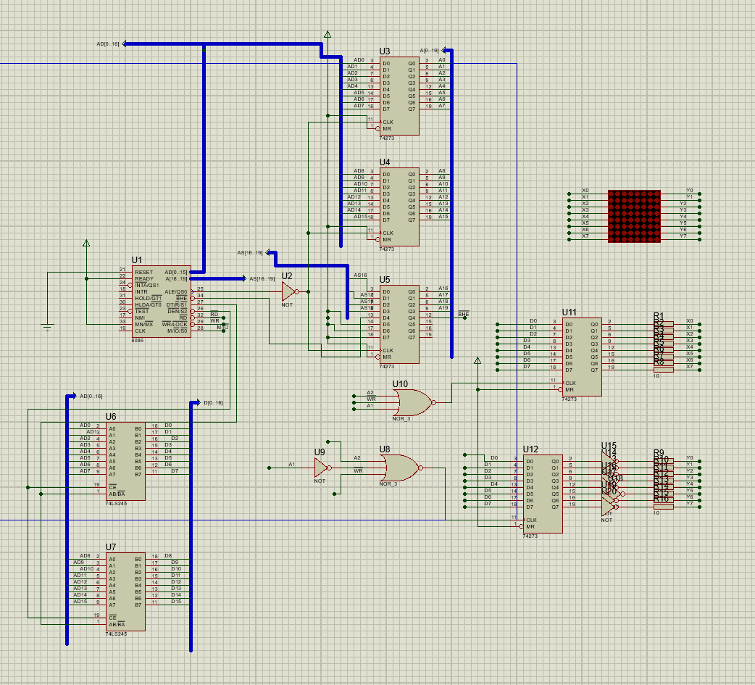
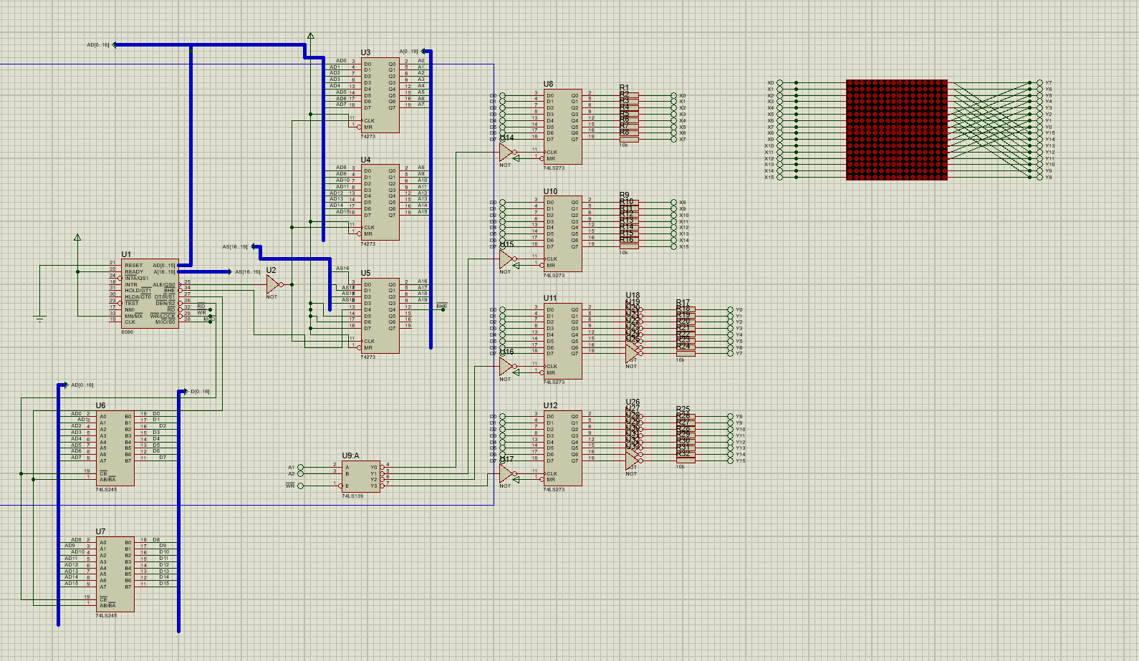

- 实验代码及实验结果
- 实验一实验代码
DATA SEGMENT
NUMS:
DB 08H,18H,28H,08H,08H,08H,08H,3EH ;数字1
DB 38H,44H,04H,04H,08H,10H,20H,7EH ;数字2
DB 18H,24H,04H,18H,18H,04H,24H,18H ;数字3
DATA ENDS
CODE SEGMENT
ASSUME CS:CODE,DS:DATA
START:
MOV AX,DATA
MOV DS,AX
MOV AH,01H
MOV BX,00H
RUN:
MOV DX,OFFSET NUMS
MOV SI,DX
ADD SI,BX
MOV CX,08H
WAITE:
MOV AL,0H
OUT 00H,AL
MOV AL,[SI]
OUT 02H,AL
MOV AL,AH
OUT 00H,AL
ROL AH,1
PUSH CX
MOV CX,700H
LOOP $
POP CX
INC SI
LOOP WAITE
INC BX
CMP BX,24
JA RESET
CONTINUE:
JMP RUN
RESET:
MOV BX,00H
JMP CONTINUE
CODE ENDS
END START
- 实验一实验结果
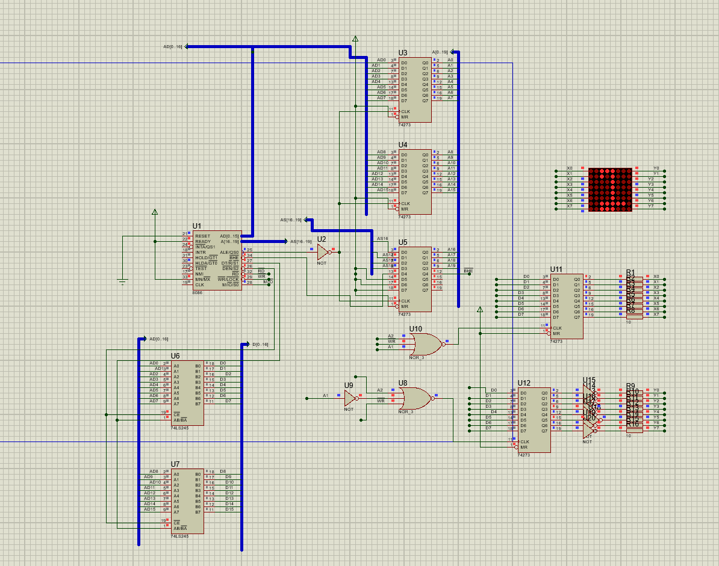
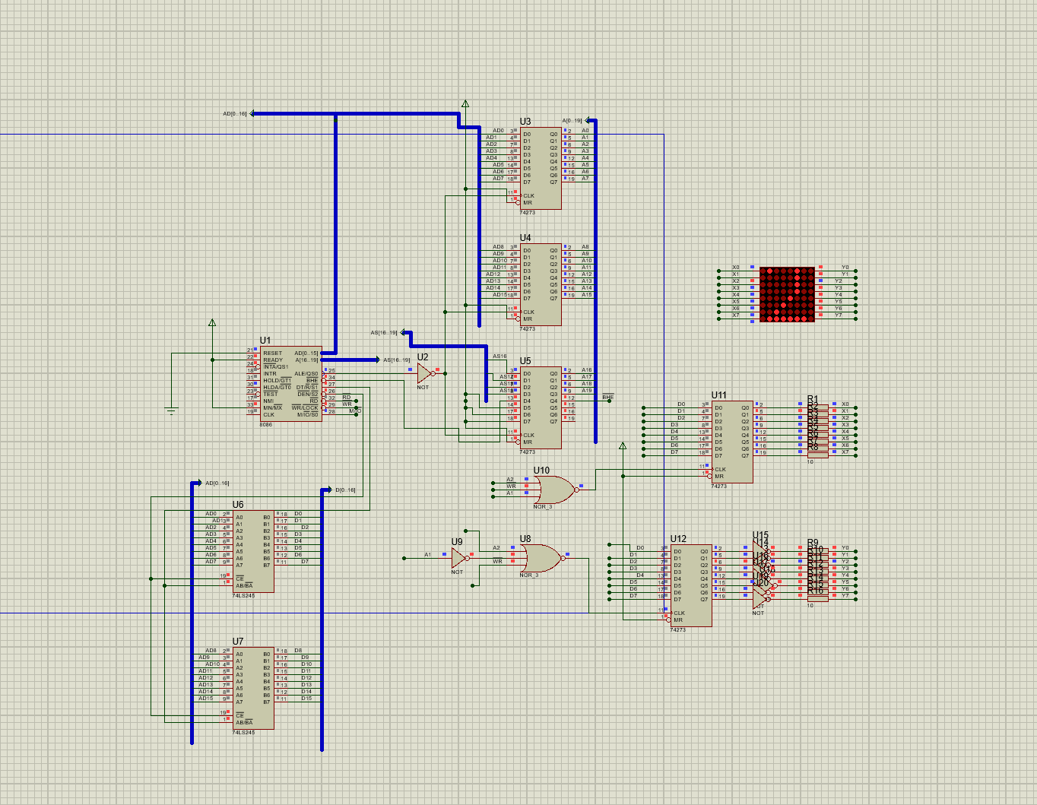
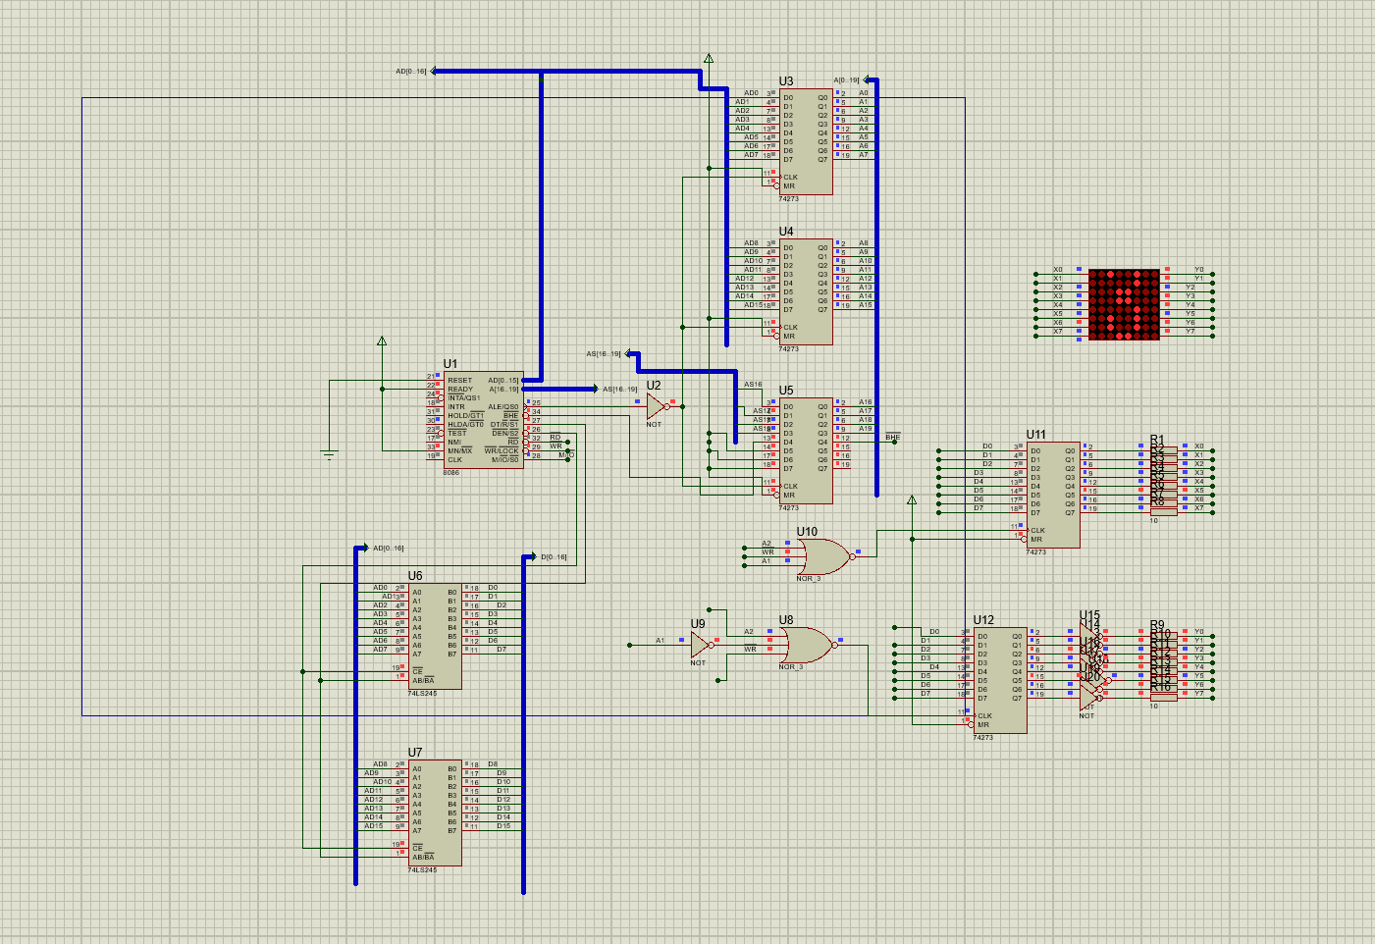
- 实验二实验代码
DATA SEGMENT
LEFT:;左侧1*2块屏幕，从低位到高位,每个字节是半行
DB 0H, 0FFH, 20H, 20H, 20H, 0FCH,24H, 24H, 24H, 24H, 14H, 0CH, 04H, 4H,0FCH, 4H ;西
DB 40H, 80H, 0FCH, 04H, 42H, 40H, 40H,0FFH, 20H, 10H, 18H, 60H, 80H,40H, 30H,0EH ;安
DB 80H, 80H, 80H,0FCH, 84H, 84H, 84H,0FCH, 84H, 84H, 84H,0FCH, 84H,80H, 80H,00H ;电
DB 00H,0FEH, 00H, 00H, 00H, 80H, 80H,0FFH, 80H, 80H, 80H, 80H, 80H,80H,0A0H,40H ;子
DB 10H,0B8H, 0FH, 08H, 08H,0BFH, 8H,01CH, 2CH, 0AH,0CAH, 9H, 8H, 8H, 8H, 8H ;科
DB 8H, 8H, 8H,0C8H, 3FH, 8H, 8H,0A8H, 18H, 0CH, 0BH, 08H, 08H, 08H, 08H,064H ;技
DB 80H, 80H, 80H, 80H, 80H,0FFH, 80H, 80H, 40H, 40H, 20H, 20H, 10H, 8H, 4H, 3H ;大
DB 44H, 88H, 88H, 0H,0FEH, 2H, 1H,0F8H, 0H, 80H,0FFH, 80H, 80H, 80H,0A0H, 40H ;学
DB 0H, 0H, 3FH, 20H,0A0H, 92H, 54H, 28H, 8H, 14H, 24H,0A2H, 81H, 40H, 20H, 10H ;欢
DB 0H, 4H,0C8H, 48H, 40H, 40H, 4FH, 48H, 48H, 48H,0C8H, 48H, 8H, 14H,0E2H, 0H ;迎
DB 90H, 90H, 88H, 4CH, 2AH, 99H, 88H, 48H, 28H, 88H, 8H, 40H, 8AH, 8AH, 9H,0F0H ;您

DB 30H, 0EH, 88H, 0FFH, 9CH, 0AAH, 0C9H, 80H, 88H, 3FH, 24H, 22H, 14H, 88H, 94H, 63H ; 魏
DB 10H, 10H, 0FFH, 10H, 0FEH, 82H, 0FEH, 82H, 0FEH, 92H, 10H, 0FFH, 10H, 10H, 10H, 90H ; 朝
DB 04H, 04H, 04H, 04H, 3FH, 24H, 24H, 24H, 24H, 24H, 24H, 24H, 24H, 22H, 0C2H, 01H ; 旭

RIGHT:;右侧1*2块屏幕
DB 00H, 07FH,02H,02H,02H,1FH,12H,12H,12H,12H,1CH,10H,10H,10H,1FH,10H
DB 00H, 00H,3FH,20H,10H,00H,00H,7FH,04H,04H,02H,02H,01H,06H,08H,10H
DB 00H, 00H,00H,01FH,10H,10H,10H,01FH,10H,10H,10H,01FH,50H,40H,40H,7FH
DB 00H, 01FH,08H,04H,02H,01H,00H,07FH,00H,00H,00H,00H,00H,00H,00H,00H
DB 08H, 08H,09H,09H,08H,008H,9H,09H,08H,78H,0FH, 08H,08H,08H,08H,08H
DB 04H, 04H,4H,07FH,04H,04H,04H,3FH,21H,11H,12H,0AH,4H,0AH,11H,60H
DB 00H, 00H,00H,00H,00H,07FH,00H,00H,01H,01H,02H,02H, 4H,8H,10H,60H
DB 10H, 10H,08H,4H,07FH,40H,20H,7H,2H,01H,07FH,00H,00H,00H,00H, 0H
DB 01H, 01H, 1H,3FH, 20H,10H,02H, 2H,2H, 5H, 5H, 08H, 8H,10H,20H,40H
DB 00H, 01H, 3CH,24H,24H,24H,24H,24H,24H,2DH,14H, 04H,4H, 4H,07FH,0H
DB 00H, 00H,3FH,20H,12H,0AH,12H,22H,22H,2H, 1H, 0H,20H,48H,48H,0FH

DB 04H, 02H, 3FH, 24H, 24H, 3FH, 24H, 24H, 3FH, 02H, 16H, 4DH, 7DH, 04H, 44H, 78H
DB 00H, 7CH, 45H, 44H, 44H, 7CH, 44H, 44H, 44H, 7CH, 44H, 45H, 42H, 42H, 51H, 20H
DB 00H, 1FH, 11H, 11H, 11H, 1FH, 11H, 11H, 11H, 11H, 1FH, 51H, 40H, 40H, 7FH, 00H

DATA ENDS

CODE SEGMENT
ASSUME CS:CODE,DS:DATA
START:
MOV AX,DATA
MOV DS,AX
MOV AH,01H
MOV BX,00H ;滚动行数(移向下一字节代表从下一行开始打印)
RUN:
MOV DX,OFFSET LEFT
MOV SI,DX
ADD SI,BX ;计算当前行数（本轮从该行开始打印）
MOV DX,OFFSET RIGHT
MOV DI,DX
ADD DI,BX ;计算当前行数（本轮从该行开始打印）
MOV CX,08H;共8行
WRITE1: ;在上面两块屏幕上输出
MOV AL,0H
OUT 0H,AL;清屏操作
MOV AL,[SI];左边内容
OUT 4H,AL
MOV AL,[DI];右边内容
OUT 6H,AL
MOV AL,AH ;设置目标行
OUT 0H,AL
ROL AH,1;目标行下移
INC SI;指向下一行
INC DI
PUSH CX
MOV CX,0500H ;延迟
LOOP $
POP CX
LOOP WRITE1

MOV AL,0H
OUT 0H,AL
MOV CX,08H
WRITE2:;在下面两块屏幕上输出
MOV AL,0H
OUT 2H,AL ;清屏操作
MOV AL,[SI] ;左边内容
OUT 4H,AL
MOV AL,[DI] ;右边内容
OUT 6H,AL
MOV AL,AH ;设置目标行
OUT 2H,AL
ROL AH,1 ;目标行下移
INC SI
INC DI
PUSH CX
MOV CX,0500H
LOOP $
POP CX
LOOP WRITE2

INC BX
CMP BX,224 ;14个字，向上滚14*16行
JA RESET
CONTINUE:
JMP RUN
RESET: ;滚动值清零
MOV BX,0
JMP CONTINUE
CODE ENDS
END START
- 实验二实验结果
“子”：
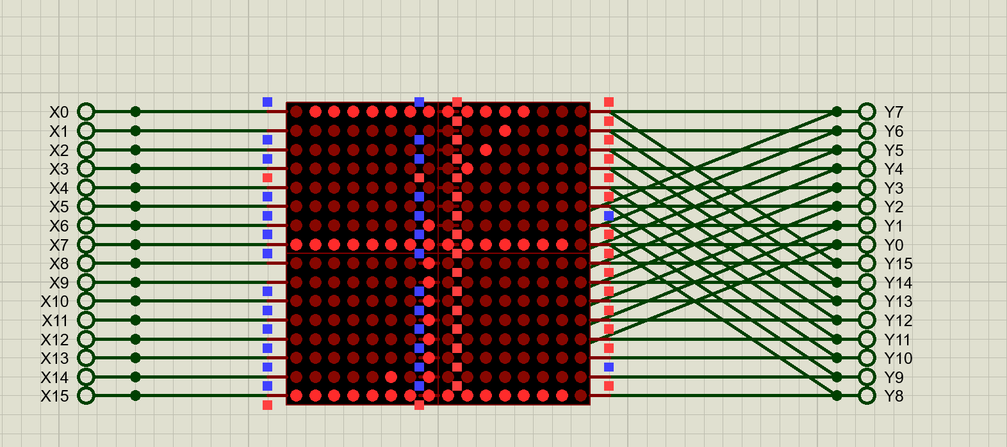

“技”：
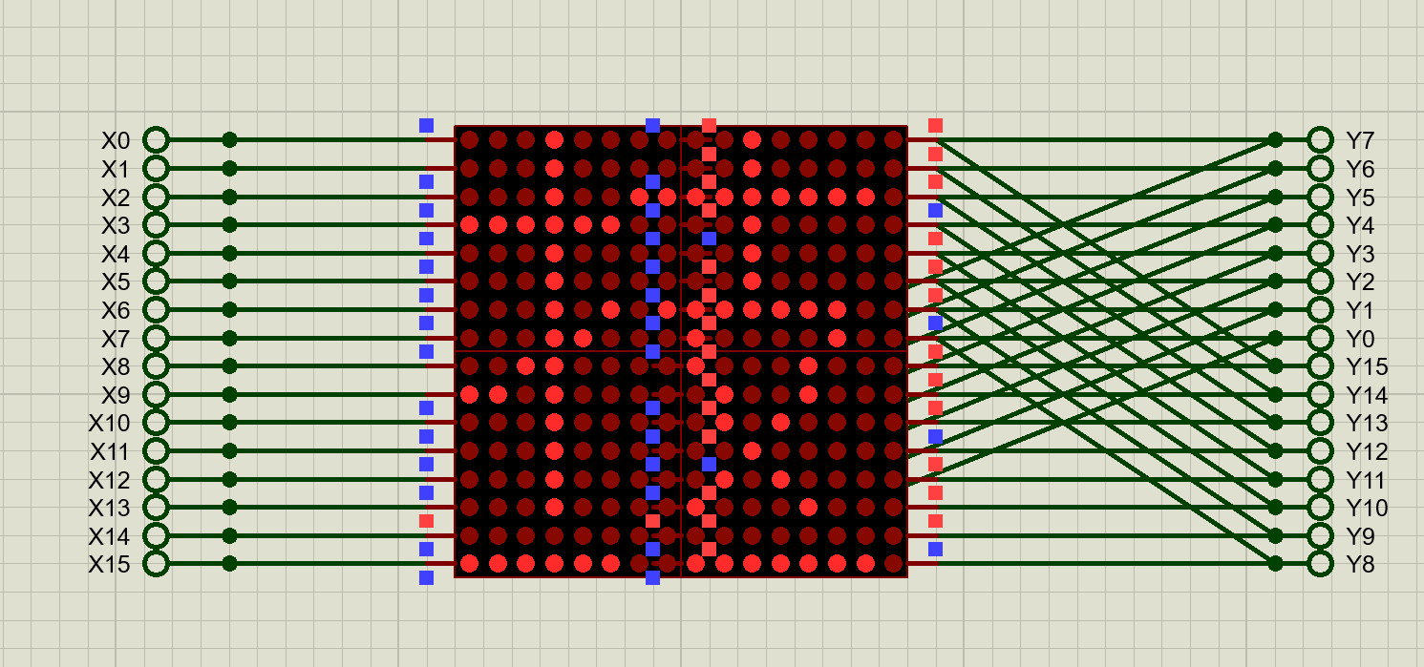
“魏”：
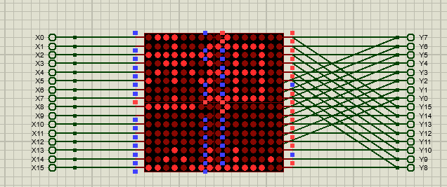
“朝”：
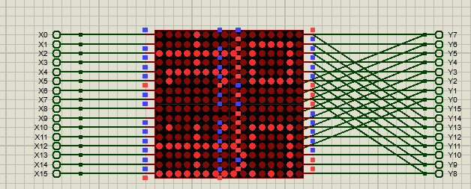
“旭”：
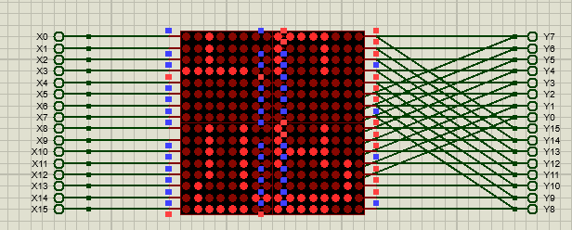

- 实验总结
通过本次LED点阵实验，我对LED点阵的基本结构有了深入的了解，并且掌握了LED点阵扫描显示数字、文字的设计方法。
实验中，我首先实现了在8×8 LED点阵上循环显示数字1、2、3的功能，这让我学会了如何控制单个点阵的显示内容。
进一步地，我实现了在16×16 LED点阵上滚动显示“西安电子科技大学欢迎您！魏朝旭”的文字。这个过程加深了我对多位点阵组合显示的理解，并且锻炼了我设计复杂显示模式的能力。
在实验过程中，遇到了不少挑战，比如如何优化代码以减少延迟，如何调整时序以实现平滑的滚动效果，以及如何处理多位点阵之间的同步显示。通过不断尝试和调试，我逐步克服了这些问题，并最终完成了实验要求。
总之，这次实验让我对LED点阵显示技术有了更全面的认识。

